**LAPORAN UKK**

**APLIKASI PERPUSTAKAAN DIGITAL**



**­­**

|  |  |
| --- | --- |
| Disusun Oleh : | |
| **Nama** | **:** MUH. FAHRI FAIRUS RAMADHAN |
| **NISN** | **:** 0062927010 |

**SEKOLAH MENEGAH KEJURUAN NEGERI 6 KENDARI**

**SULAWESI TENGGARA**

**2024**

# **LEMBARAN PENGESAHAN SEKOLAH**

|  |  |
| --- | --- |
| Nama | : MUH. FAHRI FAIRUS RAMADHAN |
| Hari | : Kamis |
| NISN | : 0062927010 |
| Tanggal | : 07 Maret 2024 |
| Tempat | : SMKN 06 Kendari |

|  |  |
| --- | --- |
| **PENGUJI I**  Juniarsi Amelia A.,S.Kom  NIP. | **PENGUJI II**  Fandiansyah. ST  NIP. |
| **Kepala SMKN 6 Kendari**  Sitti Ma’wa Rohani S.Pd  NIP 19790517 200604 2 029 | **Kepala Program Studi Keahlian PPLG**  Firawati Asrul, S.Si M.Si  NIP. 198102212010012013 |

Lembar Pengesahan Ujian Kompetensi Keahlian (UKK) Pengembangan Perangkat Lunak dan Gim dengan Jurusan Rekayasa Perangkat Lunak dalam membuat Aplikasi Perpustakaan Digital dengan ini telah diperiksa, disetujui dan disahkan oleh Kepala SMKN 6 Kendari pada:

# **KATA PENGANTAR**

Puji syukur kami panjatkan kehadirat Allah SWT atas segala rahmat dan hidayah-Nya sehingga kami dapat menyelesaikan laporan ini dengan baik. Shalawat serta salam senantiasa tercurah kepada Nabi Muhammad SAW, yang telah menjadi teladan bagi umat manusia dalam berbagai aspek kehidupan.

Laporan ini merupakan hasil dari Ujian Kompetensi Kejuruan (UKK) jurusan Rekayasa Perangkat Lunak di SMKN 6 Kendari, yang menyoroti pembuatan aplikasi web perpustakaan digital. Dalam laporan ini, kami memaparkan gambaran singkat pembuatan aplikasi, fitur-fitur yang kami implementasikan, serta evaluasi kinerja aplikasi.

Kami mengucapkan terima kasih kepada semua pihak yang telah membantu dan mendukung kami selama proses pembuatan aplikasi ini. Semoga aplikasi yang kami hasilkan dapat bermanfaat bagi pengguna dan menjadi langkah awal dalam inovasi pendidikan.

Akhir kata, kami mohon maaf atas segala kekurangan yang terdapat dalam laporan ini. Semoga laporan ini dapat memberikan informasi yang berguna dan menjadi referensi bagi pembaca yang ingin mengembangkan aplikasi serupa di masa depan.

|  |
| --- |
| Kendari, 07 Maret 2024 |
| Muh. Fahri Fairus Ramadhan |

# **DAFTAR ISI**

**LEMBARAN PENGESAHAN SEKOLAH** ii

**KATA PENGANTAR** iii

**DAFTAR ISI** iv

**BAB I** 1

**PENDAHULUAN** 1

**1.1** **Latar Belakang** 1

**1.2** **Tujuan** 2

**1.3** **Manfaat** 2

**BAB II** 3

**TINJAUAN PUSTAKA** 3

**2.1** **Hypertext Markup Language (HTML)** 3

**2.1.1** **Pengertian HTML** 3

**2.1.2** **Fungsi HTML** 3

**2.2** **Cascading Style Sheets (CSS)** 4

**2.2.1** **Pengertian CSS** 4

**2.2.2** **Fungsi CSS** 4

**2.3** **PHP: Hypertext Preprocessor** 4

**2.3.1** **Pengertian PHP** 4

**2.3.1** **Fungsi PHP** 5

**2.4** **Javascript** 5

**2.4.1** **Pengertian Javascript** 5

**2.4.2** **Fungsi Javascript** 5

**2.5** **Laragon** 6

**2.5.1** **Pengertian Laragon** 6

**2.5.2** **Komponen Laragon** 6

**2.6** **Nginx** 7

**2.6.1** **Pengertian Nginx** 7

**2.6.2** **Fungsi Nginx** 7

**2.7** **MySQL** 7

**2.7.1** **Pengertian MySQL** 7

**2.7.2** **Fitur MySQL** 8

**BAB III** 9

**METODOLOGI** 9

**3.1** **Alat dan Bahan** 9

**3.1.1** **Alat** 9

**3.1.2** **Bahan** 10

**3.2** **Prosedur** 10

**BAB IV** 12

**HASIL DAN PEMBAHASAN** 12

**4.1** **Hasil** 12

**4.1.1** **Membuat daftar kebutuhan teknis dan spesifikasi perangkat yang dibutuhkan.** 12

**4.1.2** **Menyiapkan perlatan dan bahan yang diperlukan sesuai dengan daftar peralatan** 14

**4.1.3** **Menginstal text editor** 16

**4.1.4** **Menginterpretasikan spesifikasi program yang diberikan** 22

**4.1.5** **Membuat desain user interface** 23

**4.1.6** **Menerapkan pemrograman berbasis obyek (*object oriented programming*)** 25

**4.1.7** **Proses pembuatan code program** 38

**4.1.8** **Membuat database perpustakaan yang digunakan untuk menambah, mengedit, menghapus, dan melihat data peminjaman buku di perpustakaan sesuai gambar kerja** 61

**4.1.9** **Melakukan running dan testing** 65

**4.1.10** **Buatlah dokumentasi kode program dan upload portofolio pada github** 67

**4.2** **Pembahasan** 72

**BAB V** 74

**PENUTUP** 74

**5.1** **Kesimpulan** 74

**5.1** **Saran** 74

**DAFTAR PUSTAKA** 76

# **BAB I**

# **PENDAHULUAN**

## **Latar Belakang**

Penyelenggaraan Ujian Kompetensi Keahlian (UKK) oleh sekolah bertujuan untuk mengevaluasi kemampuan praktik siswa dalam bidang kejuruan serta memantau perkembangan mereka selama bersekolah. UKK memerlukan bukti otentik, termasuk kehadiran penguji eksternal yang sesuai dengan bidang keahlian masing-masing, guna memastikan validitas hasil evaluasi. Latar belakang penyusunan laporan UKK ini adalah sebagai bagian dari tugas akhir setelah pelaksanaan UKK. Pada ujian ini, terdapat tiga mata pelajaran produktif yang diujikan, yakni pemrograman web, basis data, dan pemrograman berorientasi objek (PBO), yang dilaksanakan dalam dua hari. Materi yang telah diajarkan sebelumnya menjadi dasar pengujian praktik, di mana beberapa kompetensi dasar harus dikuasai oleh siswa dalam setiap mata pelajaran produktif. UKK memberikan hasil evaluasi yang spesifik, yang akan menjadi bagian dari penilaian akhir sekolah.

Dengan laporan ini, kami bertujuan untuk memberikan gambaran lengkap tentang proses pengembangan aplikasi perpustakaan digital sebagai bagian dari UKK kami. Kami berkomitmen untuk menciptakan sebuah aplikasi perpustakaan digital yang berguna dan relevan dengan kebutuhan pendidikan di era digital saat ini. Semoga laporan ini memberikan pemahaman yang mendalam dan manfaat bagi semua pihak yang terlibat dalam pengembangan pendidikan, baik di SMK Negeri 6 Kendari maupun di luar lingkungannya.

## **Tujuan**

Tujuan penyelenggaraan Ujian Kompetensi Keahlian (UKK) ini meliputi :

1. Memfasilitasi siswa untuk mendapatkan sertifikat kompetensi.
2. Memberikan penilaian praktik kompetensi kejuruan kepada siswa yang telah menerima materi produktif selama dua sampai tiga tahun.
3. Memberikan gambaran lengkap tentang proses pengembangan aplikasi perpustakaan digital.
4. Untuk memberikan penjelasan Langkah-;Langkah pembuatan aplikasi perpustakaan digital sesuai SOP yang baik dan benar.

## **Manfaat**

Manfaat penyelenggaraan Ujian Kompetensi Keahlian (UKK) :

1. Mengevaluasi kemampuan praktik siswa dalam bidang kejuruan.
2. Memastikan validitas hasil evaluasi dengan kehadiran penguji eksternal.
3. Meningkatkan kemandirian siswa setelah lulus dari SMK agar dapat bersaing dalam dunia kerja atau melanjutkan pendidikan yang lebih tinggi.

# **BAB II**

# **TINJAUAN PUSTAKA**

## **Hypertext Markup Language (HTML)**

### **Pengertian HTML**

Hypertext Markup Language (HTML) adalah bahasa markup yang digunakan untuk membuat struktur dan konten halaman web. HTML menggunakan tag yang diapit tanda kurung siku (< dan >) untuk **mendefinisikan elemen-elemen** pada halaman web, seperti heading, paragraf, gambar, dan tautan. Tag tersebut tidak menentukan tampilan visual halaman web, melainkan **fungsinya untuk memberikan struktur dan makna pada konten.**

## **Fungsi HTML**

* **Mendefinisikan Struktur Halaman Web:** HTML menyediakan kerangka dasar untuk membangun halaman web dengan mendefinisikan elemen-elemen yang akan ditampilkan, seperti judul, paragraf, daftar, tabel, formulir, dan lainnya.
* **Menyisipkan Konten:** HTML memungkinkan Anda untuk memasukkan berbagai jenis konten ke dalam halaman web, seperti teks, gambar, audio, video, dan lainnya.
* **Membuat Tautan:** HTML memungkinkan Anda untuk membuat tautan ke halaman web lain atau bagian lain dari halaman web yang sama.

## **Cascading Style Sheets (CSS)**

### **Pengertian CSS**

Cascading Style Sheets (CSS) adalah **bahasa stylesheet** yang digunakan untuk **menata tampilan visual** halaman web yang dibuat dengan HTML. CSS **tidak mempengaruhi struktur atau konten** halaman web, tetapi memungkinkan Anda untuk **mengontrol bagaimana elemen-elemen yang didefinisikan dalam HTML akan ditampilkan** di browser web.

### **Fungsi CSS**

* **Menentukan Gaya Elemen:** CSS memungkinkan Anda untuk mengatur gaya elemen HTML, seperti warna font, ukuran font, margin, padding, background, dan lainnya.
* **Menciptakan Layout:** CSS dapat digunakan untuk mengatur layout halaman web, seperti memposisikan elemen, mengatur lebar dan tinggi, dan membuat struktur responsif.
* **Meningkatkan Aksesibilitas:** CSS dapat digunakan untuk meningkatkan aksesibilitas halaman web dengan mengatur kontras warna, ukuran font, dan fokus elemen.

## **PHP: Hypertext Preprocessor**

### **Pengertian PHP**

PHP (**Hypertext Preprocessor**) adalah **bahasa pemrograman scripting server-side** yang digunakan untuk **membuat konten web dinamis**. Berbeda dengan HTML dan CSS yang berfokus pada struktur dan tampilan visual, PHP dapat **menjalankan kode** di server web sebelum halaman dikirim ke browser.

### **Fungsi PHP**

* **Menghasilkan Konten Dinamis:** PHP dapat digunakan untuk **menghasilkan konten web secara dinamis** berdasarkan informasi tertentu, seperti data dari database, input pengguna, atau waktu dan tanggal.
* **Bekerja dengan Database:** PHP dapat terhubung ke database untuk **mengambil, memanipulasi, dan menyimpan data**.
* **Mengelola Sesi dan Keamanan:** PHP dapat digunakan untuk **mengelola sesi pengguna, menangani formulir, dan menerapkan langkah-langkah keamanan dasar**.
* **Interaksi dengan Sistem Eksternal:** PHP dapat **berinteraksi dengan sistem eksternal**, seperti layanan web dan API, untuk memperluas fungsionalitas website.

## **Javascript**

### **Pengertian Javascript**

JavaScript adalah bahasa pemrograman scripting tingkat tinggi yang dijalankan di browser web. Berbeda dengan PHP yang dieksekusi di server, JavaScript dieksekusi langsung di client-side (perangkat pengguna), sehingga memungkinkan penambahan interaktivitas pada halaman web.

### **Fungsi Javascript**

* **Menambah Interaktivitas:** JavaScript dapat digunakan untuk **menanggapi event pengguna** seperti klik mouse, gerakan mouse, dan submit formulir. Hal ini memungkinkan creation of dynamic and interactive web pages, for instance, creating image carousels, validating form input, or adding real-time updates.
* **DOM Manipulation:** JavaScript dapat **memanipulasi Document Object Model (DOM)**, yang merupakan representasi berstruktur dari halaman web. Hal ini memungkinkan **pengubahan konten, gaya, dan struktur halaman web secara dinamis**.
* **Asynchronous Communication:** JavaScript dapat melakukan **komunikasi asynchronous** dengan server web, memungkinkan **pertukaran data tanpa perlu memuat ulang seluruh halaman**.

## **Laragon**

### **Pengertian Laragon**

Laragon adalah perangkat lunak web development stack yang gratis dan open-source. Fungsinya untuk menyediakan lingkungan pengembangan web lokal yang lengkap, sehingga developer dapat membangun dan menguji website di komputer mereka sendiri tanpa perlu setting server yang kompleks.

### **Komponen Laragon**

* **Apache:** Server web open-source yang berfungsi untuk menjalankan website.
* **MySQL:** Sistem manajemen database (DBMS) open-source yang digunakan untuk menyimpan data website.
* **PHP:** Bahasa pemrograman scripting server-side yang digunakan untuk membuat konten web dinamis.
* **MariaDB:** Cabang (fork) dari MySQL yang dikenal dengan performanya yang baik dan sering dipaketkan dengan Laragon.
* **Xdebug:** Debugger PHP yang membantu developer menemukan dan memperbaiki kesalahan dalam kode PHP mereka.
* **Adminer:** Alat web untuk mengelola database MySQL/MariaDB.
* **Composer:** Package manager untuk PHP yang membantu menginstal dan memperbarui libraries dan framework yang dibutuhkan.

## **Nginx**

### **Pengertian Nginx**

Nginx adalah web server open-source dan perangkat lunak reverse proxy yang dikenal dengan efisiensi, skalabilitas, dan keandalannya. Efisiensi sumber daya, skalabilitas, dan keandalannya menjadikannya pilihan yang populer untuk website dengan traffic tinggi dan aplikasi web dinamis.

### **Fungsi Nginx**

* **Server Web:** Nginx dapat berfungsi sebagai **server web standalone** untuk **menghidangkan website secara langsung**.
* **Reverse Proxy:** Nginx dapat bertindak sebagai **reverse proxy** untuk **meneruskan permintaan ke server web lain**, seperti Apache atau server aplikasi Node.js, dan **mendistribusikan beban** di antara beberapa server.
* **Static File Serving:** Nginx dapat **menyajikan file statis** dengan cepat dan efisien, seperti file HTML, CSS, JavaScript, dan gambar.
* **Load Balancing:** Nginx dapat **menyeimbangkan beban** di antara beberapa server web belakang (backend) untuk **meningkatkan ketersediaan dan performa website**.

## **MySQL**

### **Pengertian MySQL**

MySQL adalah sistem manajemen database (DBMS) open-source yang populer. Ia digunakan untuk menyimpan, mengelola, dan mengambil data yang terstruktur dalam format relational. MySQL banyak digunakan untuk mendukung website dan aplikasi web dinamis.

### **Fitur MySQL**

* **Open-source dan Gratis:** Siapa saja dapat menggunakan dan memodifikasi kode sumber MySQL secara gratis.
* **Mudah Digunakan:** MySQL memiliki interface yang user-friendly dan query language (SQL) yang relatif mudah dipelajari.
* **Performa Tinggi:** MySQL dikenal dengan performanya yang baik dan skalabilitasnya yang tinggi, menjadikannya pilihan yang cocok untuk berbagai jenis website dan aplikasi.
* **Keamanan:** MySQL menawarkan fitur keamanan untuk melindungi data, seperti user authentication, authorization, dan encryption.
* **Dukungan Luas:** MySQL didukung oleh berbagai platform dan bahasa pemrograman, membuatnya mudah diintegrasikan dengan berbagai teknologi web lainnya.

# 

# **BAB III**

# **METODOLOGI**

## **Alat dan Bahan**

### **Alat**

| **No.** | **Nama Alat dan Bahan** | **Spesifikasi** | **Jumlah** | **Keterangan** |
| --- | --- | --- | --- | --- |
| **1** | 2 | 3 | 4 | 5 |
| 1. | Komputer (PC/Laptop) yang difungsikan sebagai server | Prosesor : Dual Core 2,4 GHz (2,93GHz untuk yang memilih *platform mobile*)  RAM : 2 GB (4GB untuk yang memilih *platform mobile*)  Keyboard  Mouse  Monitor | 1 Unit | Baik |
| 2. | Komputer (PC/Laptop) yang difungsikan sebagai client | Prosesor : Dual Core 2,4 GHz (2,93GHz untuk yang memilih *platform mobile*)  RAM : 2 GB (4GB untuk yang memilih *platform mobile*)  Keyboard  Mouse  Monitor | 1 unit | Baik |
| 3. | Smart Phone | Android / IOS | 1 unit | Baik |
| 4. | Koneksi Internet | Minimal 1 Mbps | 1 unit | Baik |

| **No.** | **Bahan** | **Nama** |
| --- | --- | --- |
| 1. | IDE/text editor | Visual Studio Code |
| 2. | Local Server | Laragon |
| 3. | Browser | Chrome |

### **Bahan**

## **Prosedur**

1. Membuat daftar kebutuhan teknis dan spesifikasi perangkat yang dibutuhkan pada lembar yang disediakan.
2. Menyiapkan perlatan dan bahan yang diperlukan sesuai dengan daftar peralatan.
3. Menginstall text editor dan software pendukung lainnya yang digunakan untuk memprogram aplikasi website perpustakaan digital
4. Megnginterpretasikan spesifikasi program yang diberikan
5. Membuat aplikasi berbasis sistem client-server
6. Membuat aplikasi berbasis desktop, web atau perangkat bergerak
7. Membuat aplikasi menggunakan pembagian privilege dengan tingkatan (administrator, petugas, peminjam)
8. Membuat desain User Interface
9. Membuat fitur minimal dan pembagian privilege dalam aplikasi

|  |  |  |  |
| --- | --- | --- | --- |
| **Fitur** | **administrator** | **petugas** | **peminjam** |
| Login | X | X | X |
| Logout | X | X | X |
| Registrasi | X |  | X |
| Pendataan Barang | X | X |  |
| Peminjaman |  |  | X |
| Generate Laporan | X | X |  |

1. Membuat desain dengan memperhatikan kaidah UI/UX
2. Membuat form pelaporan sekomunikatif mungkin
3. Menerapkan pemrograman berbasis obyek (*object oriented programming*)
4. Membuat database perpustakaan yang digunakan untuk menambah, mengedit, menghapus, dan melihat data peminjaman buku di perpustakaan sesuai gambar kerja.
5. Running dan testing hasil program.
6. Membuat dokumentasi kode program dan mengupload portofolio pada github.

# **BAB IV**

# **HASIL DAN PEMBAHASAN**

## **Hasil**

### **Membuat daftar kebutuhan teknis dan spesifikasi perangkat yang dibutuhkan.**

* Kebutuhan Teknis

|  |  |  |  |
| --- | --- | --- | --- |
| **No.** | **Kebutuhan Teknis** | **Bahan / *Software*** | **Fungsi** |
| 1. | Bahasa Pemrograman | PHP | Memberikan nstruksi kepada komputer agar dapat memproses dan menampilkan konten web dengan cara yang diinginkan |
| 2. | Penyedia Server Lokal | Laragon | Menyediakan lingkungan pengembangan web lokal yang lengkap dengan server, database, dan alat pengembangan |
| 3. | Web Server | Nginx | Melayani permintaan HTTP dari klien dan menyampaikan halaman web serta konten statis atau dinamis kepada pengguna |
| 4. | DBMS | MySQL | Mengelola, menyimpan, dan mengatur akses terhadap data dalam basis data |
| 5. | Browser | Chrome | Mengakses, menampilkan, dan menguji tampilan serta fungsionalitas dari situs web |
| 6. | Integrated Development Environment (IDE) | Visual Studio Code | Untuk menulis, mengedit, dan mengelola kode dalam pengembangan web |
| 7. | Version Control | Git | Melacak perubahan dalam kode sumber dan berkas proyek pengembangan web |
| 8. | Dokumentasi | Dokumentasi kode, petunjuk instalasi, panduan pengguna. | Memberikan panduan yang jelas kepada pengguna tentang cara menggunakan aplikasi web dengan benar dan efisien. |

* Spesifikasi Perangkat

|  |  |  |
| --- | --- | --- |
| **No.** | **Perangkat** | **Spesifikasi** |
| 1. | Laptop | Prosesor : 11th Gen Intel(R) Core(TM) i3-1115G4 @ 3.00GHz 3.00 GHz  RAM: 8 GB |
| 2. | OS | Windows 11 |
| 3. | Smart Phone | Prosesor: Snapdaragon 665 Cpu 2 Ghz  Ram: 4 GB |
| 4. | Koneksi Internet | 50 Mbps |

### **Menyiapkan perlatan dan bahan yang diperlukan sesuai dengan daftar peralatan**

* Alat

| **No.** | **Nama** **Alat** | **Spesifikasi** | **Jumlah** | **Keterangan** | **Fungsi** | **Gambar** |
| --- | --- | --- | --- | --- | --- | --- |
| **1** | **2** | **3** | **4** | **5** |  |  |
| 1. | Laptop yang difungsikan sebagai server | Prosesor : 11th Gen Intel(R) Core(TM) i3-1115G4 @ 3.00GHz 3.00 GHz  RAM: 8 GB | 1 Unit | Baik | Laptop digunakan untuk menyediakan layanan atau sumber daya kepada perangkat lain di jaringan. |  |
| 2. | Laptop yang difungsikan sebagai client | Prosesor : 11th Gen Intel(R) Core(TM) i3-1115G4 @ 3.00GHz 3.00 GHz  RAM: 8 GB | 1 unit | Baik | laptop menggunakan layanan yang disediakan oleh server lain di jaringan. |  |
| 3. | Smart Phone | Android | 1 unit | Baik | Menguji responsifitas aplikasi web. |  |
| 4. | Koneksi Internet | 50 Mbps | 1 unit | Baik | Menyediakan akses ke internet. |  |

| **No.** | **Nama** **Bahan** | **Keterangan** | **Gambar** | **Fungsi** |
| --- | --- | --- | --- | --- |
| 1. | Visual Studio Code (IDE/text editor) | Siap |  | Perangkat lunak untuk membuat, mengedit, dan memformat teks. |
| 2. | Larago (Local Server) | Siap |  | Mengakses dan menampilkan konten web dari internet. |
| 3. | Chrome (Browser) | Siap |  | Mengakses dan menampilkan konten web dari internet. |

* Bahan

### **Menginstal text editor**

* Buka Browser (Chrome), dan ketik di *search bar* “download vscode”.

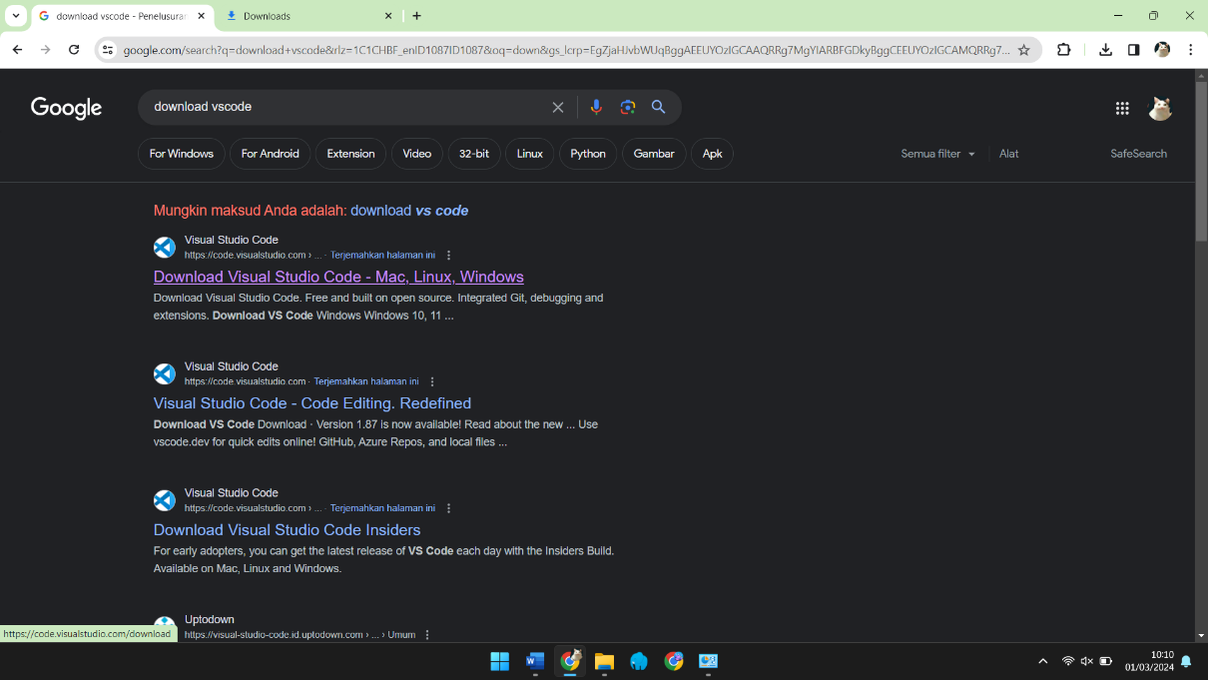

* Masuk ke website VSCode, di halaman download klik di bagian Windows 10, 11.

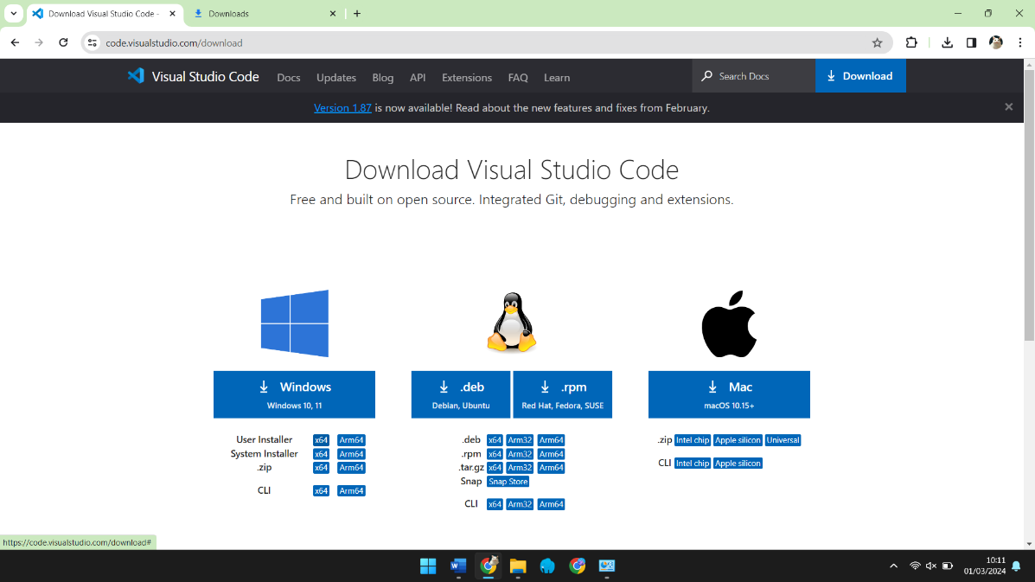

* Tunggu hingga proses download selesai.

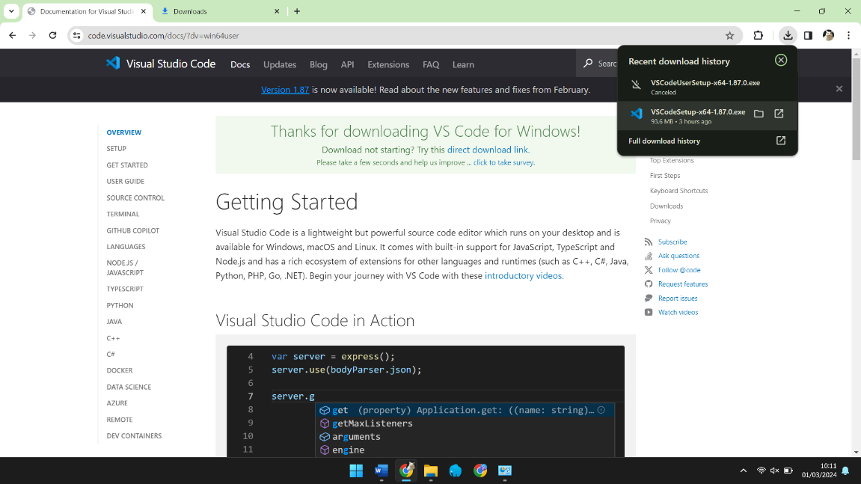

* Selanjutnya lakukan proses instalasi, klik installer VSCode.

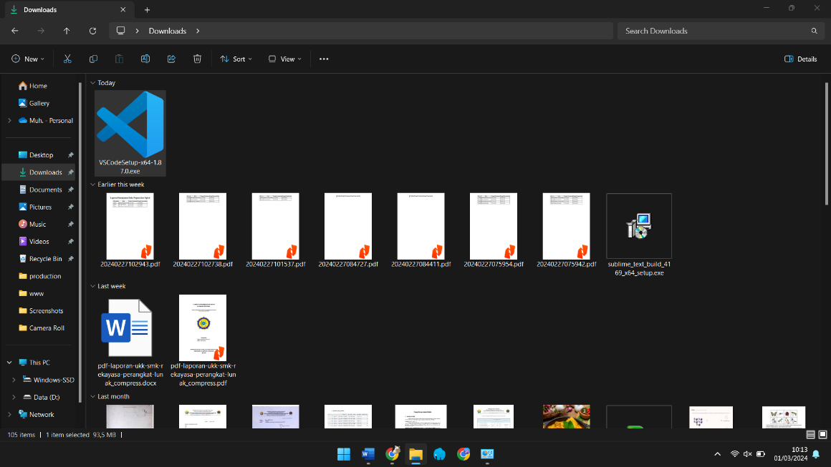

* Klik ‘Yes’ untuk mengizinkan penginstallan VSCode.

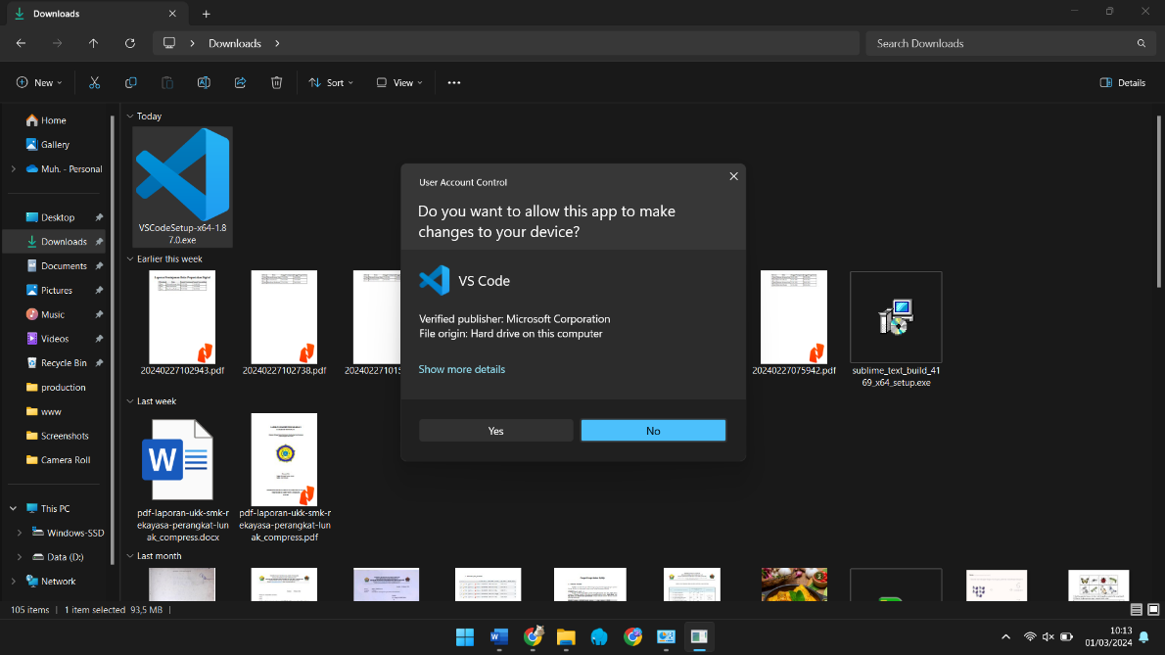

* Pilih opsi “I accept the agreement” lalu klik next.

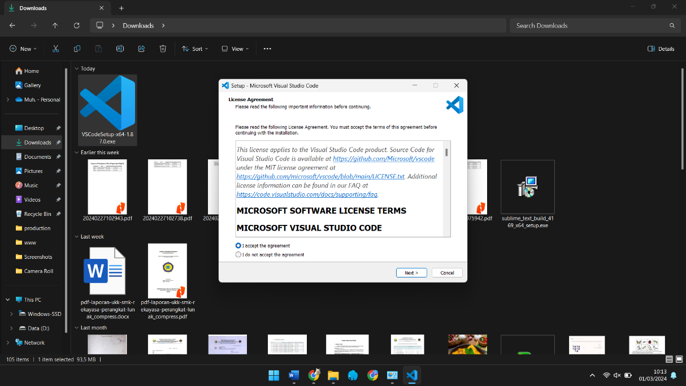

* Pilih lokasi penyimpanan aplikasi di C:\Program Files\Microsoft VS Code lalu klik next.

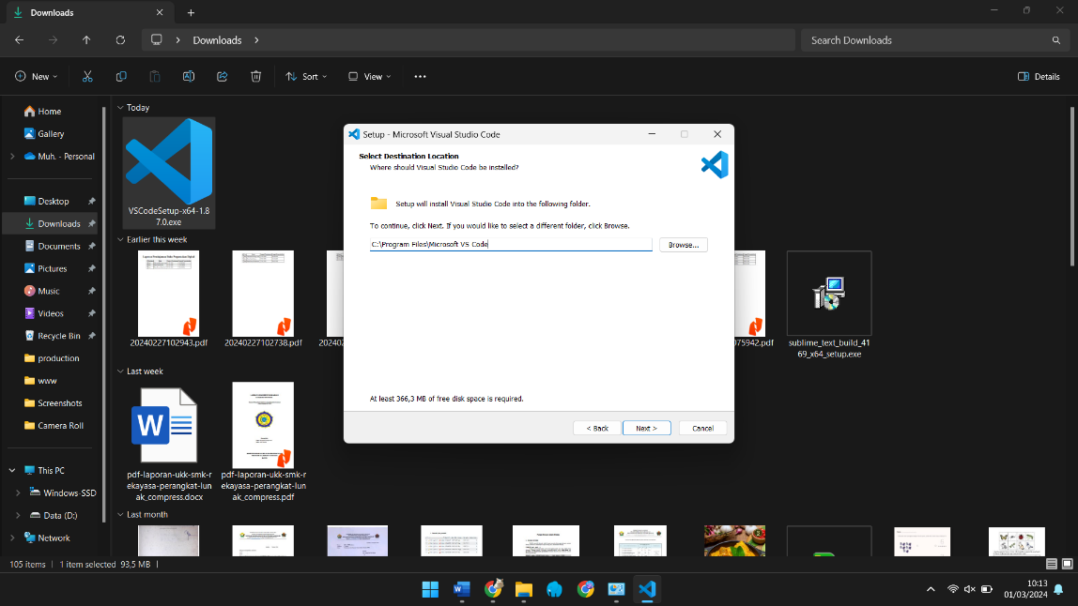

* Centang semua opsi lalu klik next.

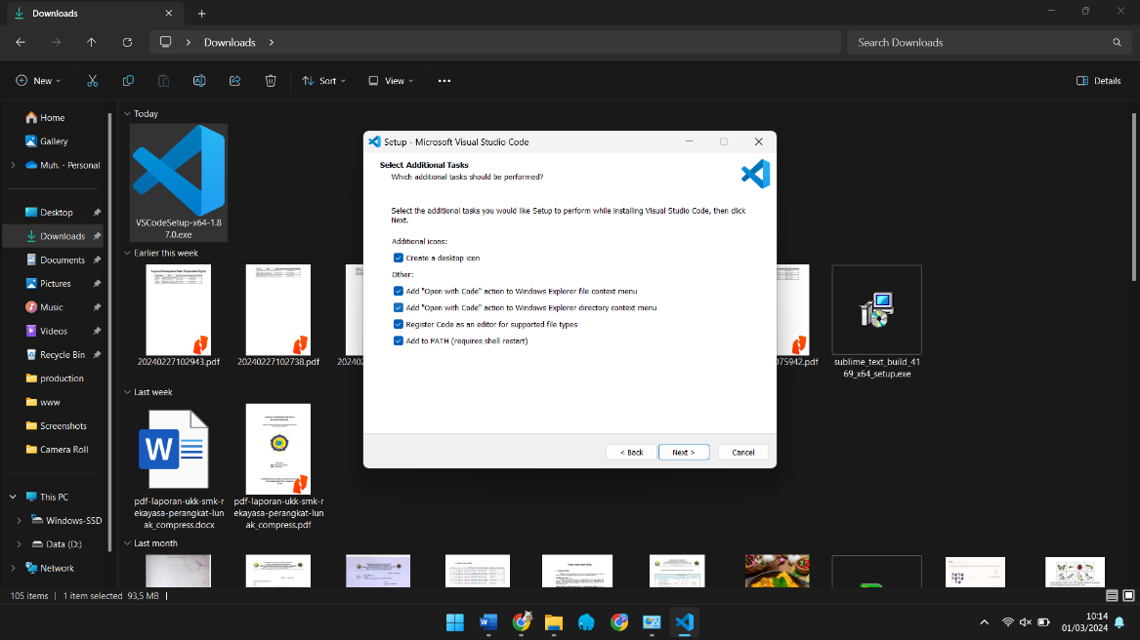

* Klik Install.

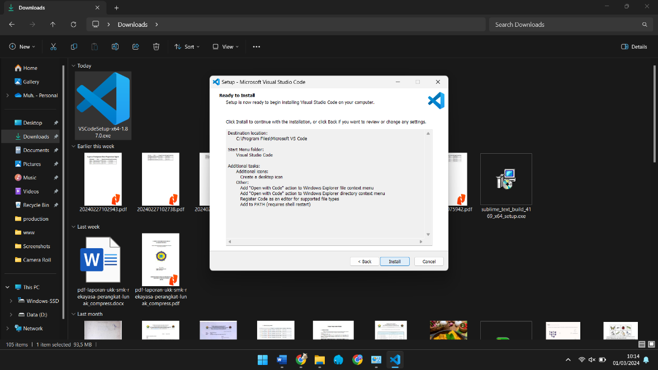

* Tunggu hingga proses instalasi selesai

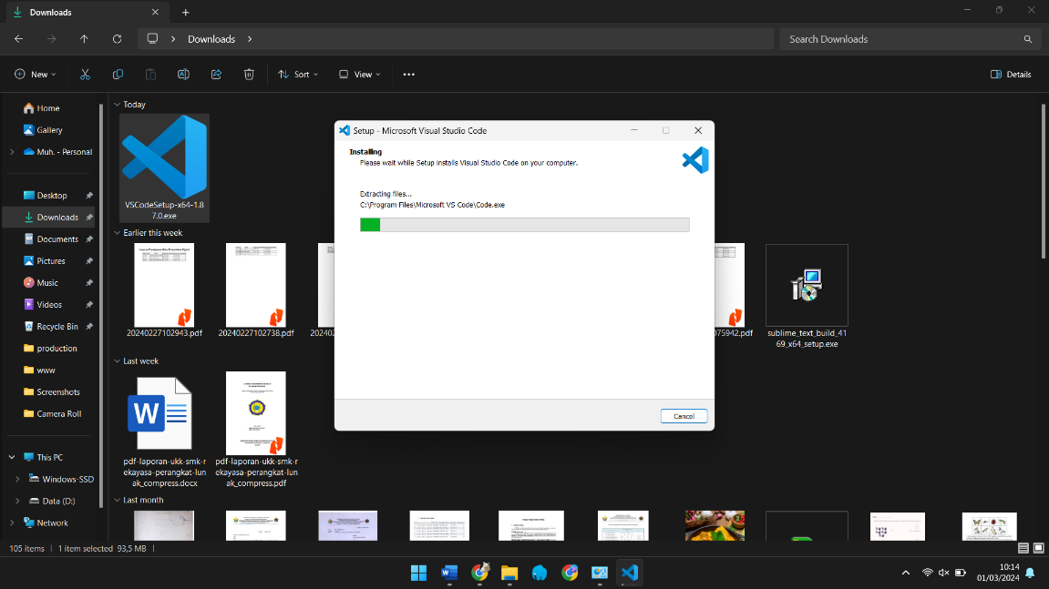

* Penginstallan selesai klik tombol ‘Finish’.

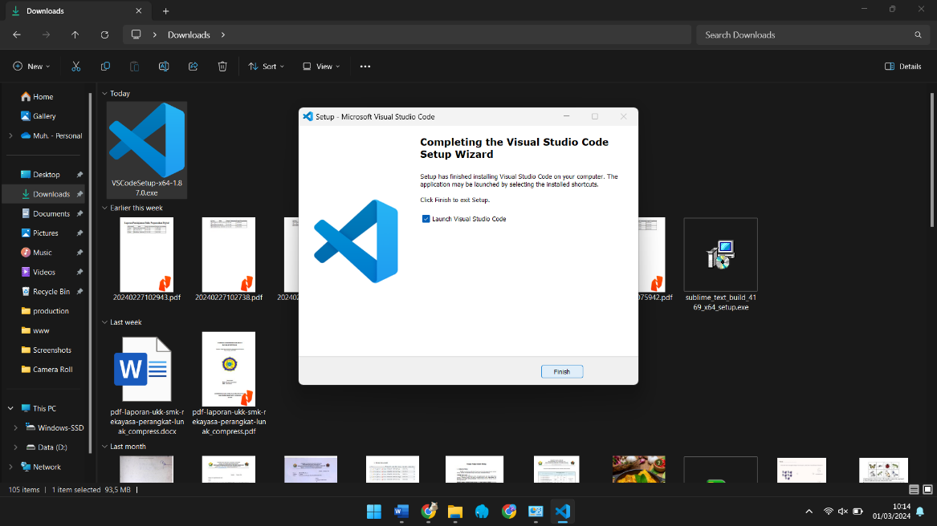

* Instalasi selesai, aplikasi VSCode dapat digunakan.

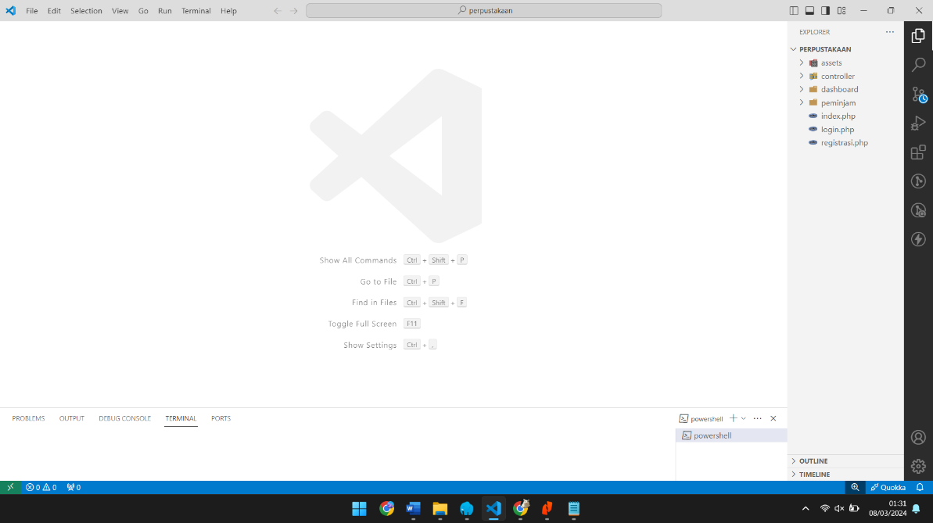

### **Menginterpretasikan spesifikasi program yang diberikan**

|  |  |  |
| --- | --- | --- |
| No | Spesifikasi Program | Deskripsi |
| 1. | Manajemen Koleksi Buku | Pencatatan dan manajemen koleksi buku, termasuk informasi seperti judul, pengarang, tahun terbit, dan kategori. |
| 2. | Pencarian Buku | Kemampuan untuk mencari buku berdasarkan judul, penulis, pengarang, atau kategori. |
| 3. | Manajemen Anggota Perpustakaan | Pendaftaran anggota perpustakaan denagan informasi seperti nama, email, alamat dll. |
| 4. | Peminjaman dan Pemgembalian Buku | Proses peminjaman dan pengembalian buku oleh anggota perpustakaan. |
| 5. | Riwayat Peminjaman Buku | Perekaman riwayat peminjaman buku oleh anggota perpustakaan. |
| 6. | Pmberian Rating dan Ulasan Buku | Kemampuan bagi anggota perpustakaan untuk memberiakn penilaian dan ulasan terhadap buku. |
| 7. | Pengelolaan Admin | Dashboard admin untuk melakukan operasi *CRUD* terhadap buku dan anggota perpustakaan. |
| 8. | Interface Pengguna Responsif | Desain interface pengguna yang mudah digunakan dan responsif, depat diakses dari berbagai perangkat. |

### **Membuat desain user interface**

* Halaman autentikasi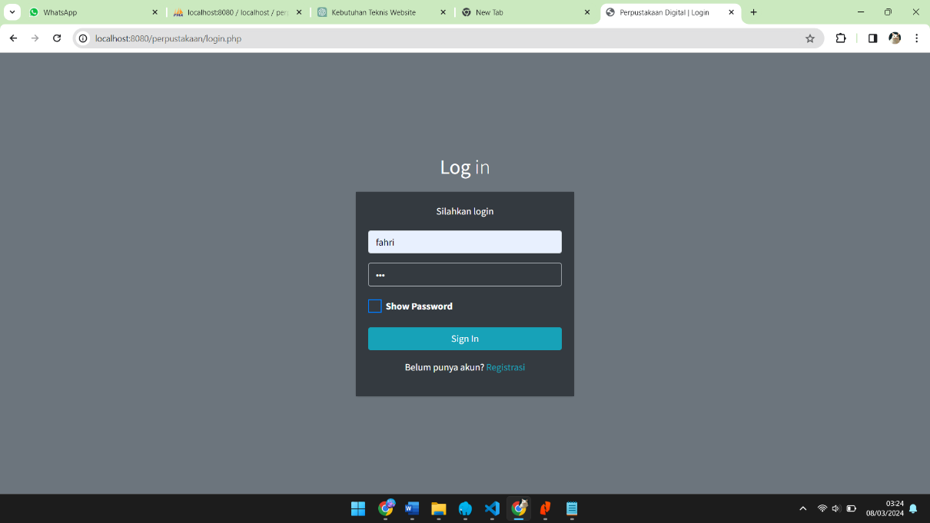

Desain halaman login, yang dapat di lihat semua user.

* Halaman peminjam

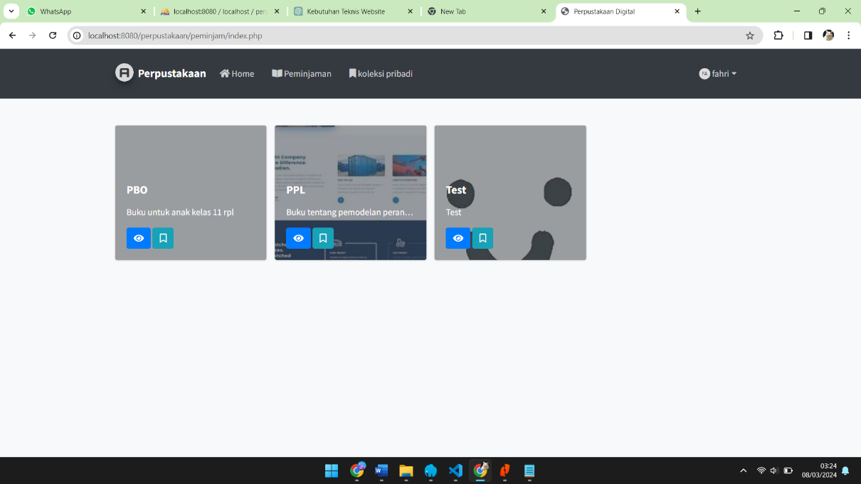

Desain halaman peminjam yang dapat dilihat user dengan role peminjam.

* Halaman dashboard

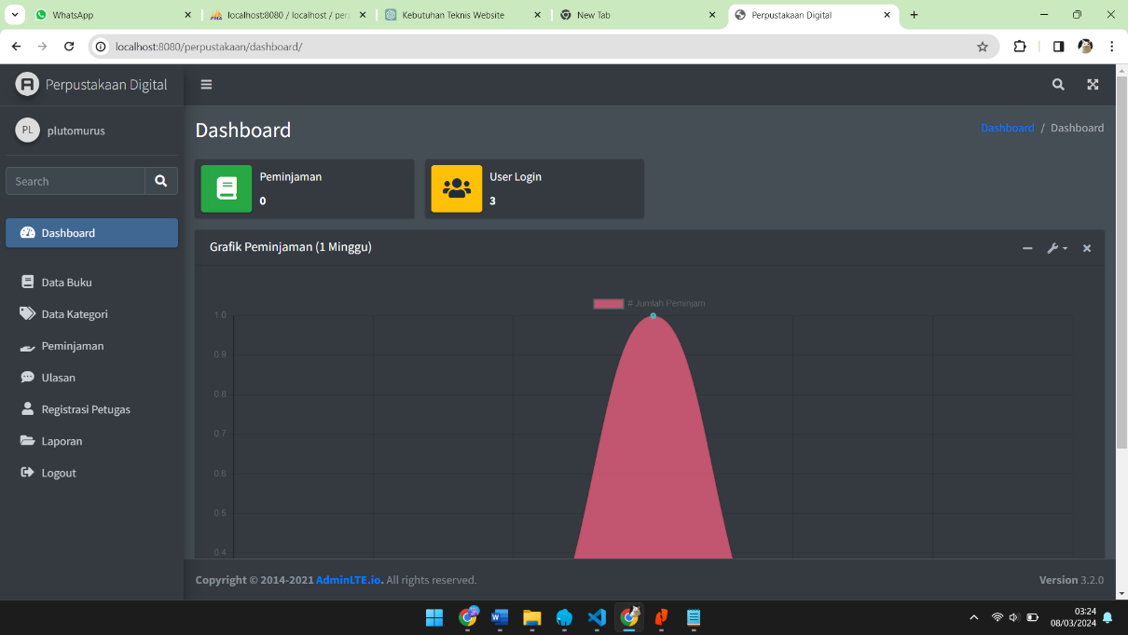

Desain halaman dashboard admin dan petugas.

### **Menerapkan pemrograman berbasis obyek (*object oriented programming*)**

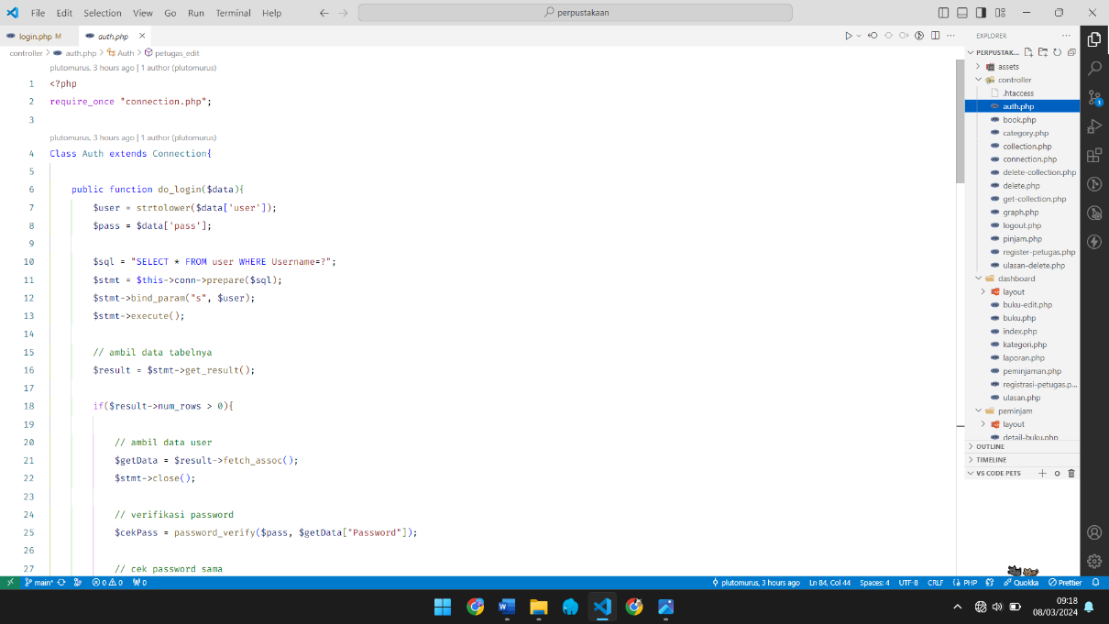

**Gambar 1.1.1** Code program oop autentikasi user

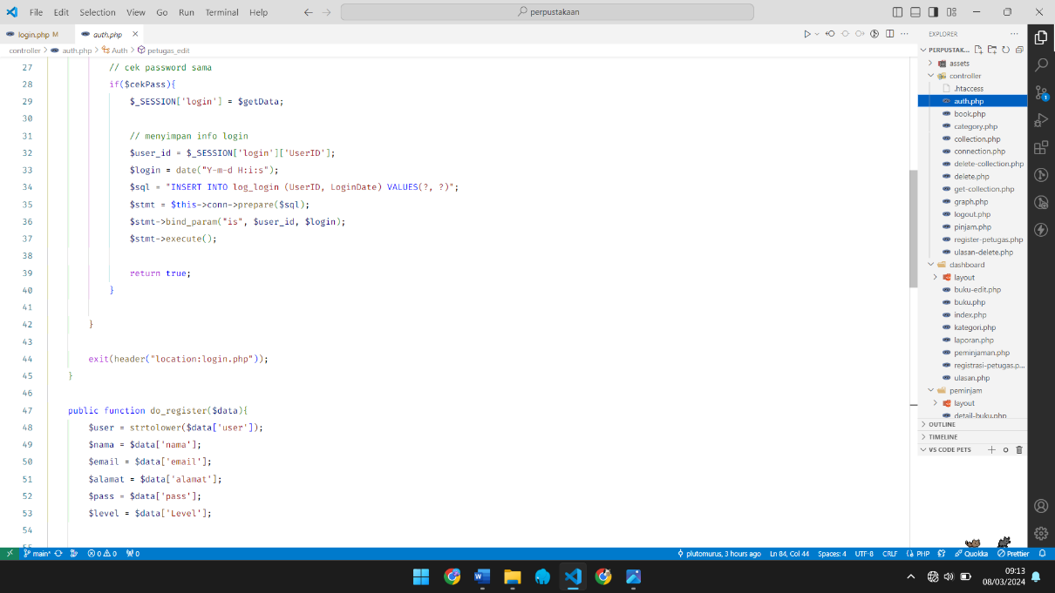

**Gambar 1.1.2** Code program oop autentikasi user

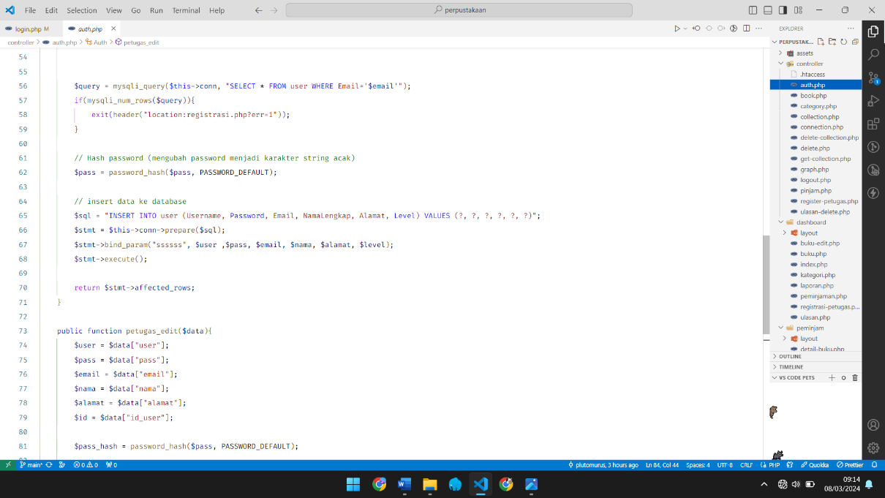

**Gambar 1.1.3** Code program oop autentikasi user

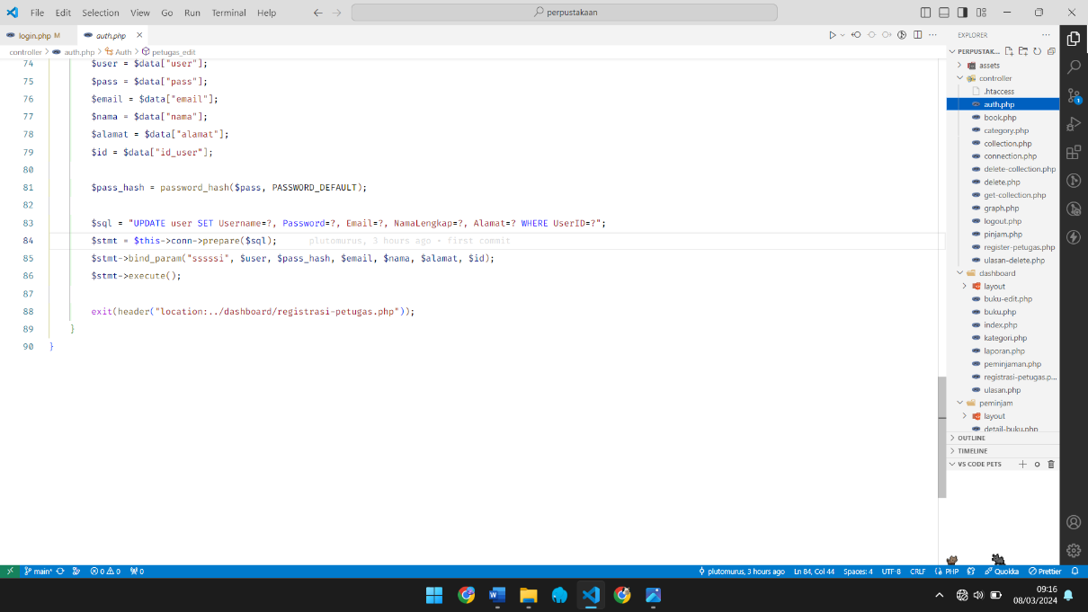

**Gambar 1.1.4** Code program oop autentikasi user

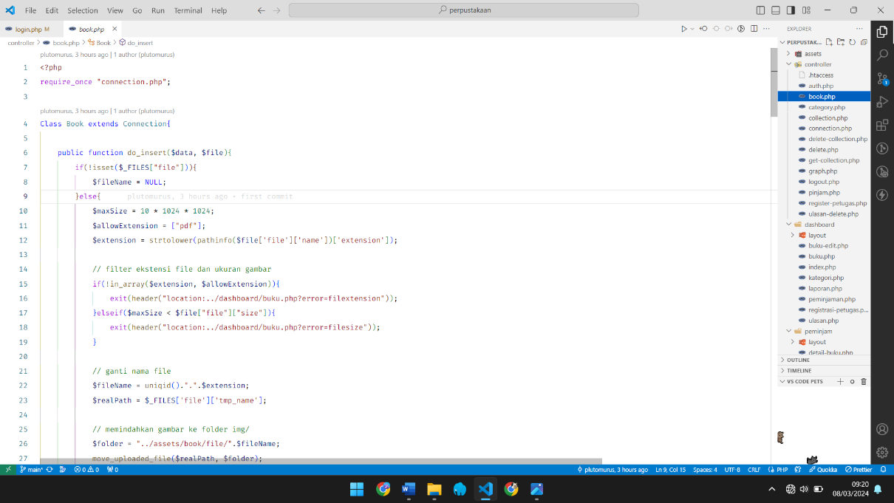

**Gambar 1.2.1** Code program oop mengelola data buku

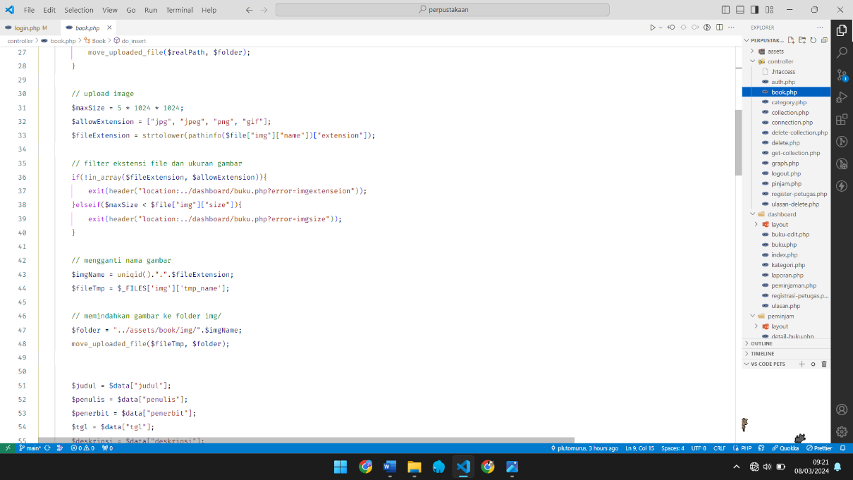

**Gambar 1.2.2** Code program oop mengelola data buku

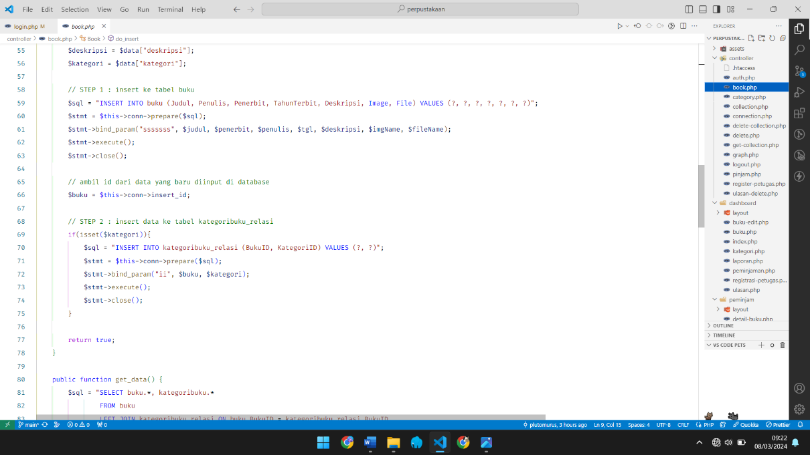

**Gambar 1.2.3** Code program oop mengelola data buku

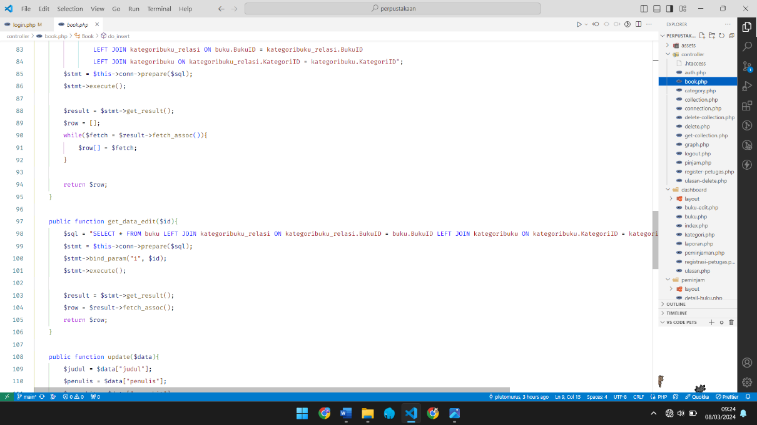

**Gambar 1.2.4** Code program oop mengelola data buku

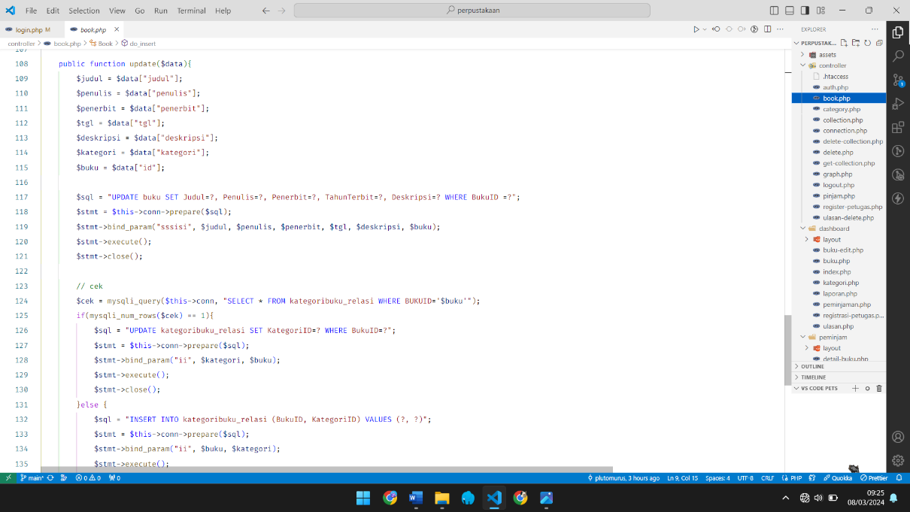

**Gambar 1.2.5** Code program oop mengelola data buku

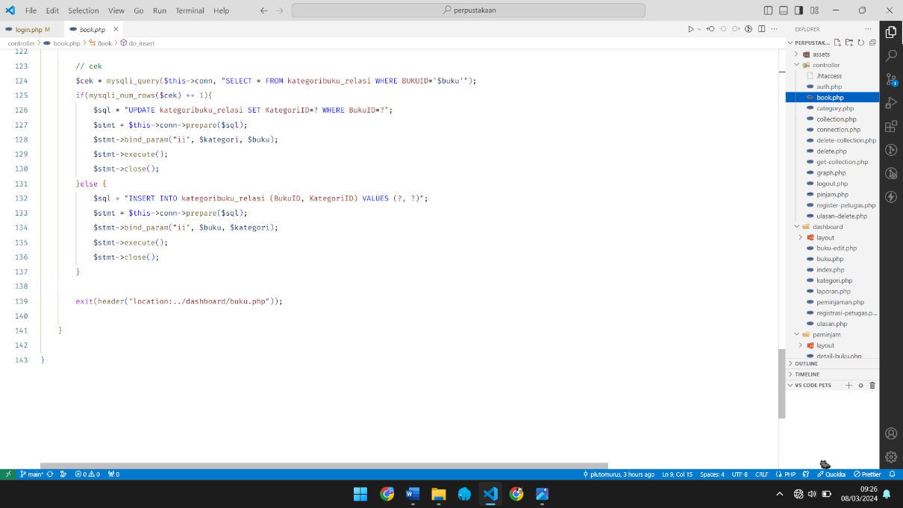

**Gambar 1.2.6** Code program oop mengelola data buku

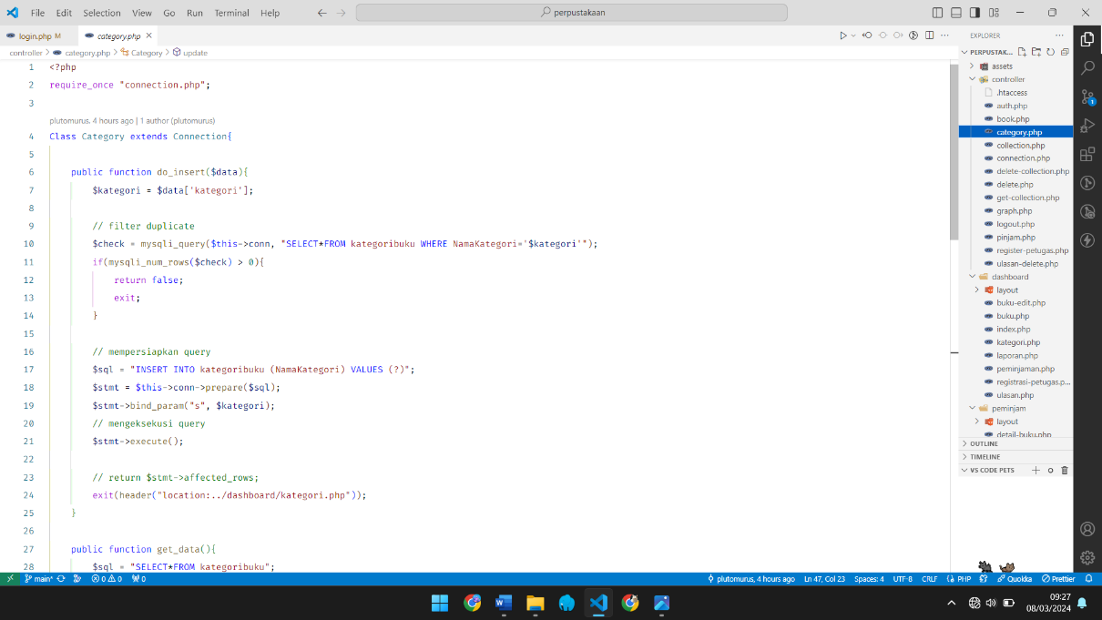

**Gambar 1.3.1** Code program oop mengelola kategori buku

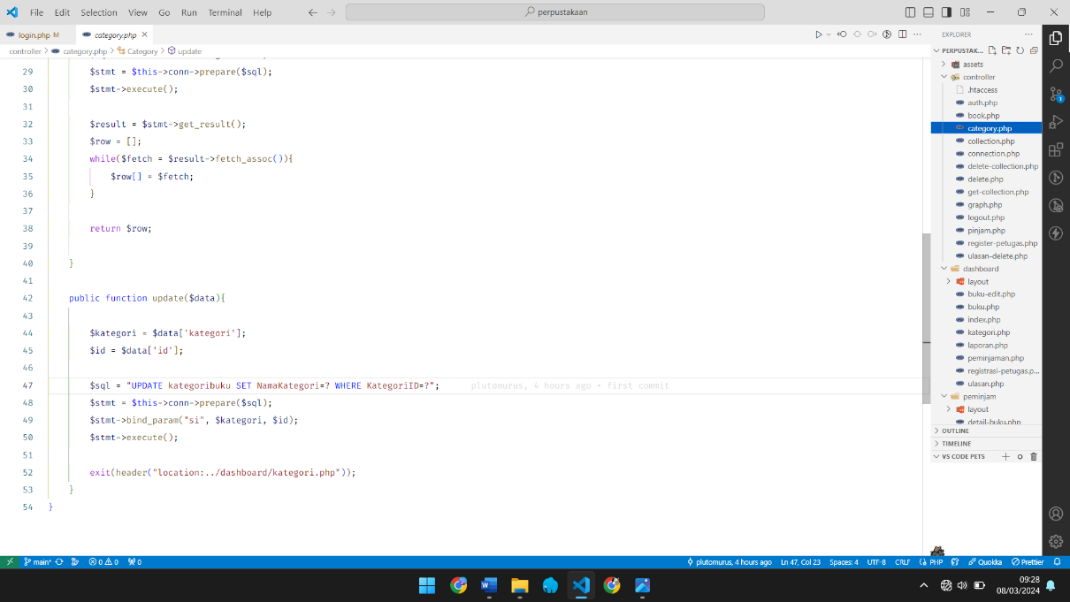

**Gambar 1.3.2** Code program oop mengelola kategori buku

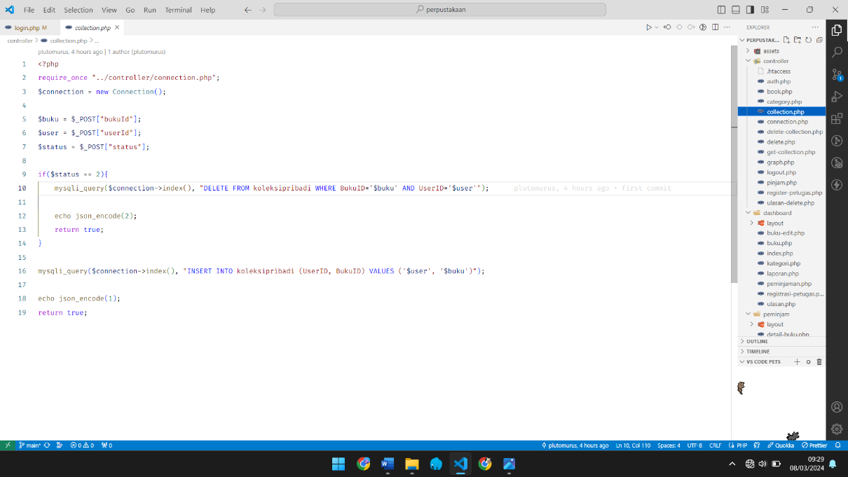

**Gambar 1.4.1** Code program menambahkan dan menghapus koleksi buku

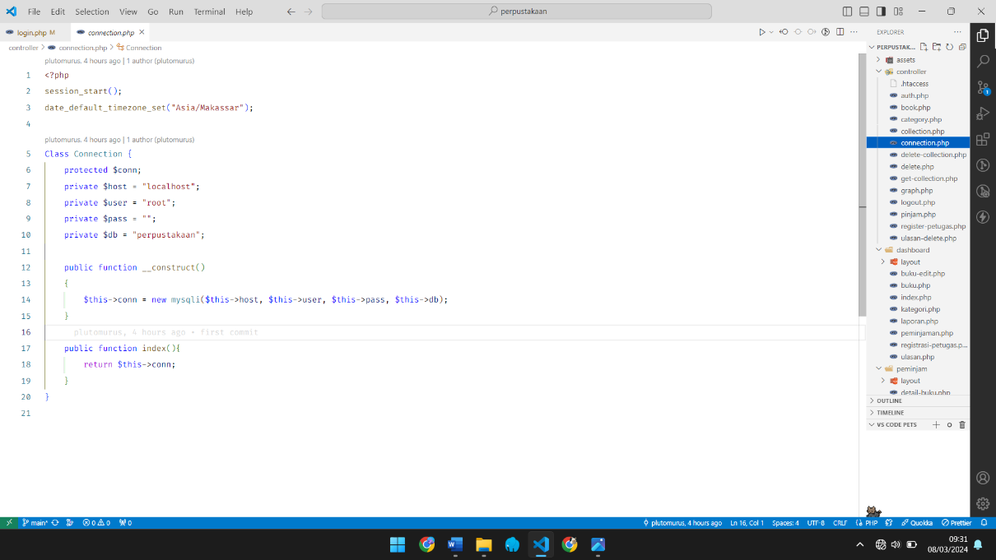

**Gambar 1.5.1** Code program oop membuat koneksi ke database

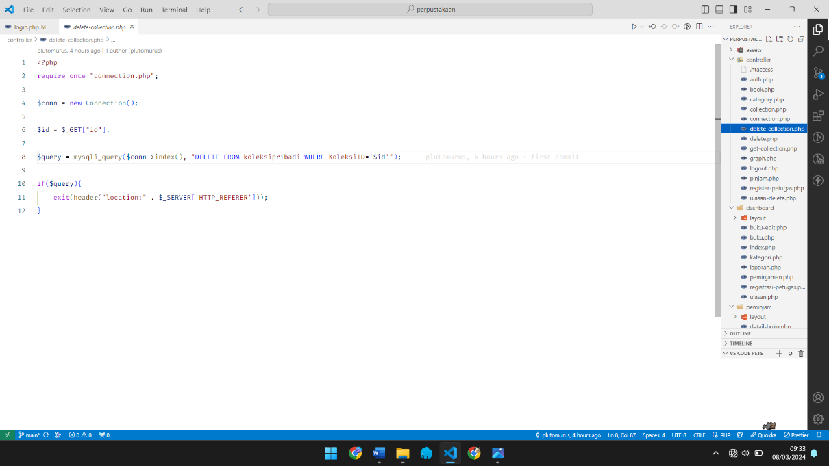

**Gambar 1.5.1** Code program menghapus koleksi buku

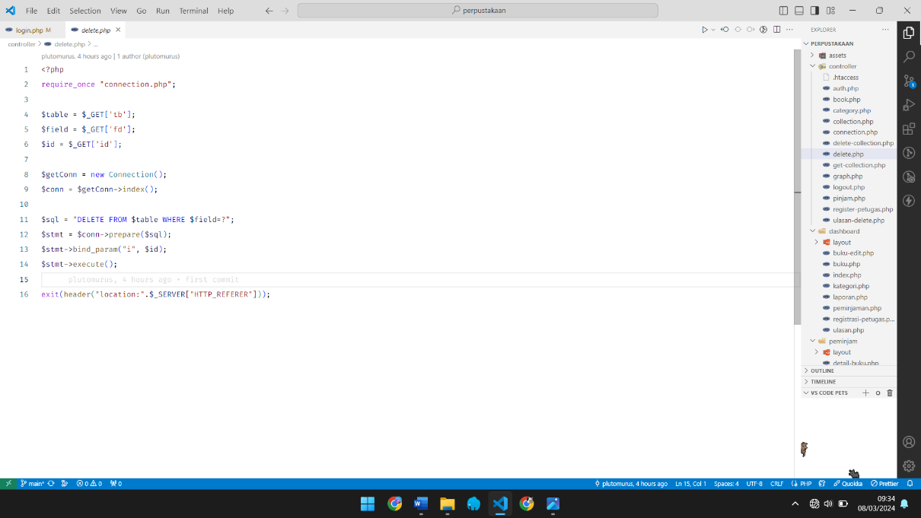

**Gambar 1.6.1** Menghapus data berdasarkan parameter yang diterima

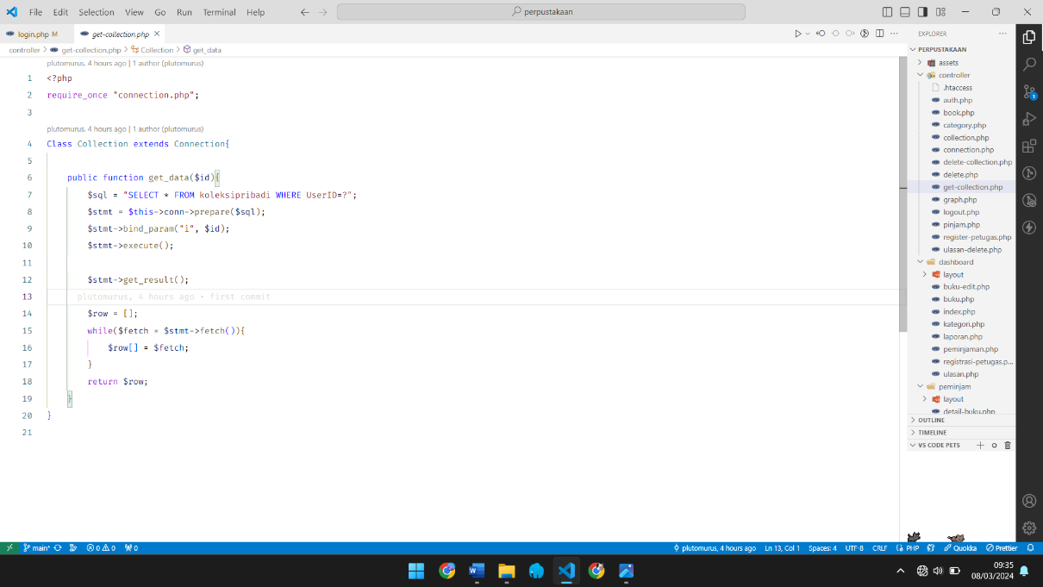

**Gambar 1.7.1** Code program oop menangkap data koleksi buku dari database

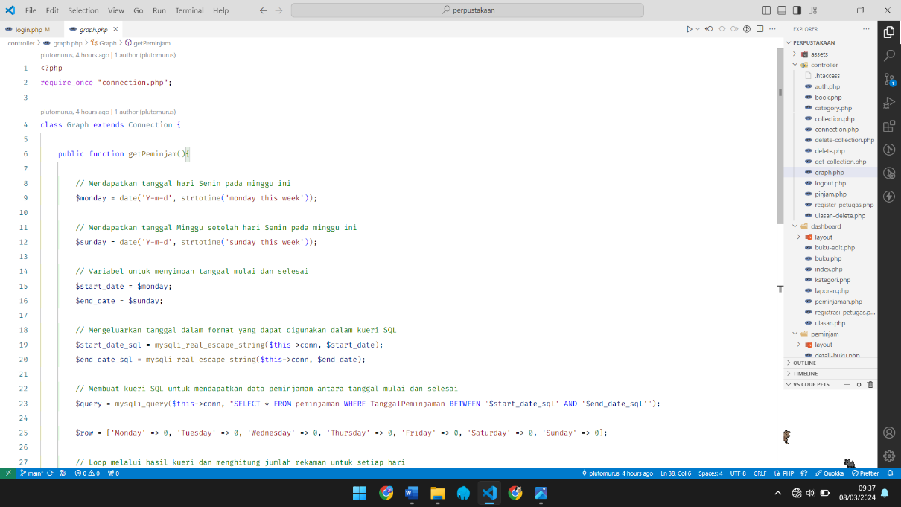

**Gambar 1.8.1** Code program oop menangkap data peminjaman buku untuk ditampilkan dalam bentuk grafik

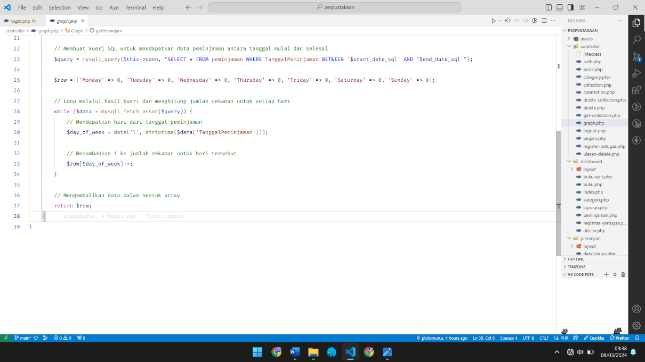

**Gambar 1.8.2** Code program oop menangkap data peminjaman buku untuk ditampilkan dalam bentuk grafik.

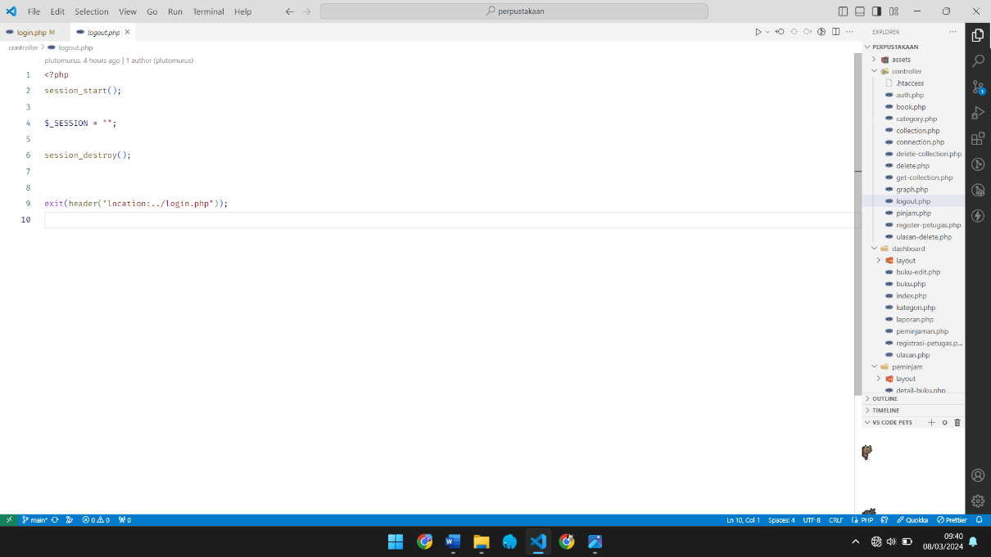

**Gambar 1.9.1** Code program logout

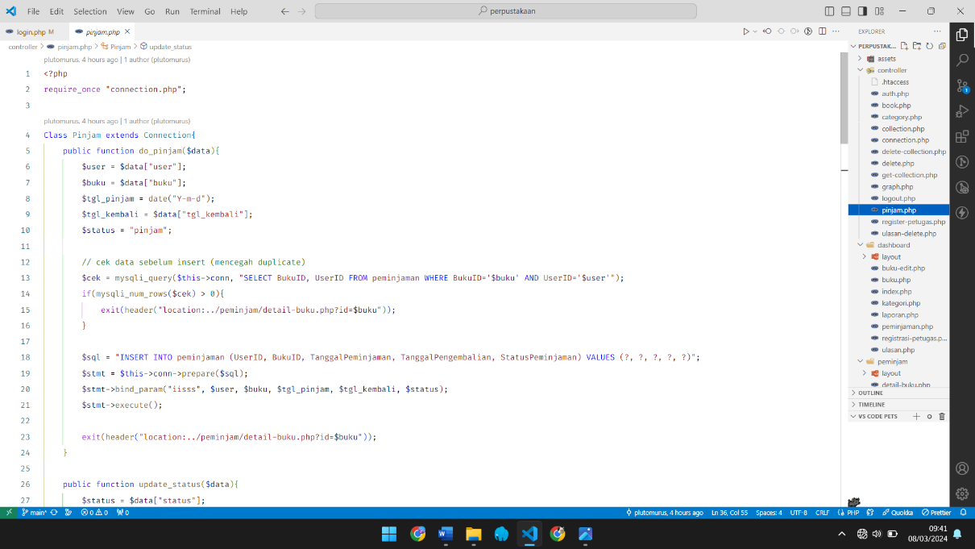

**Gambar 1.10.1** Code program untuk mengelola data pinjaman buku

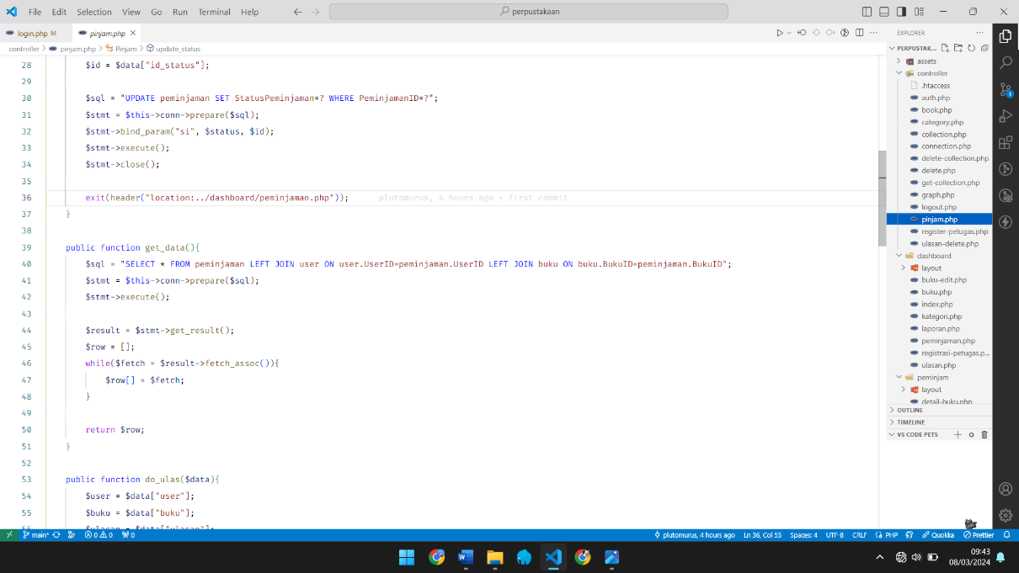

**Gambar 1.10.2** Code program untuk mengelola data pinjaman buku

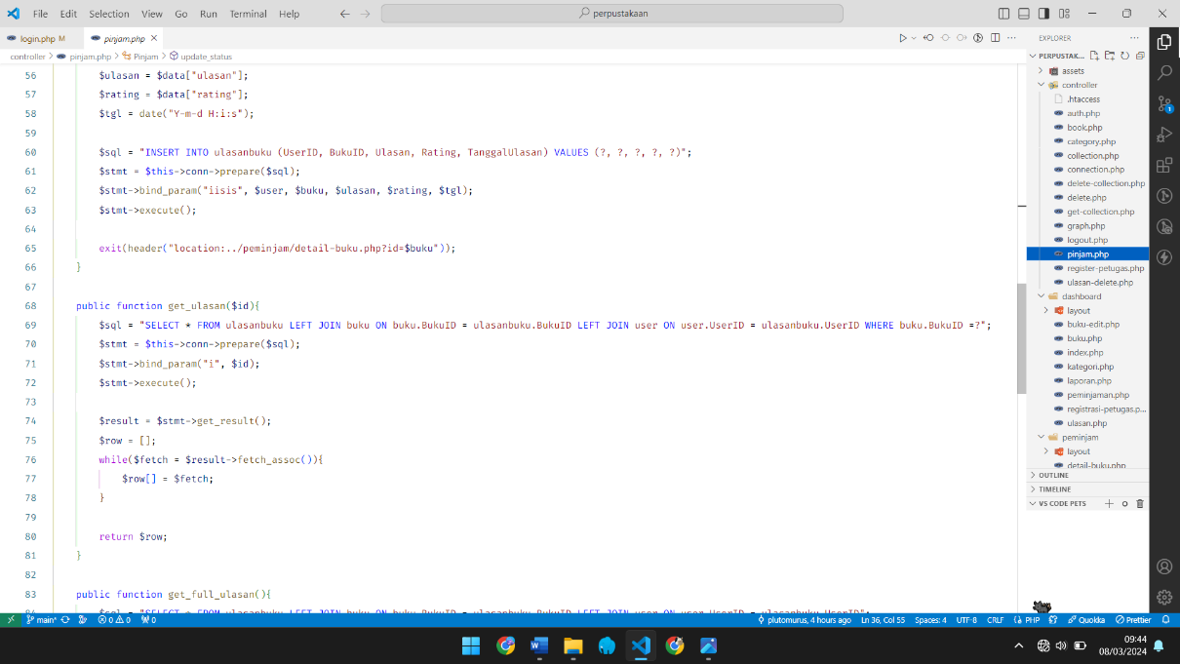

**Gambar 1.10.2** Code program untuk mengelola data pinjaman buku

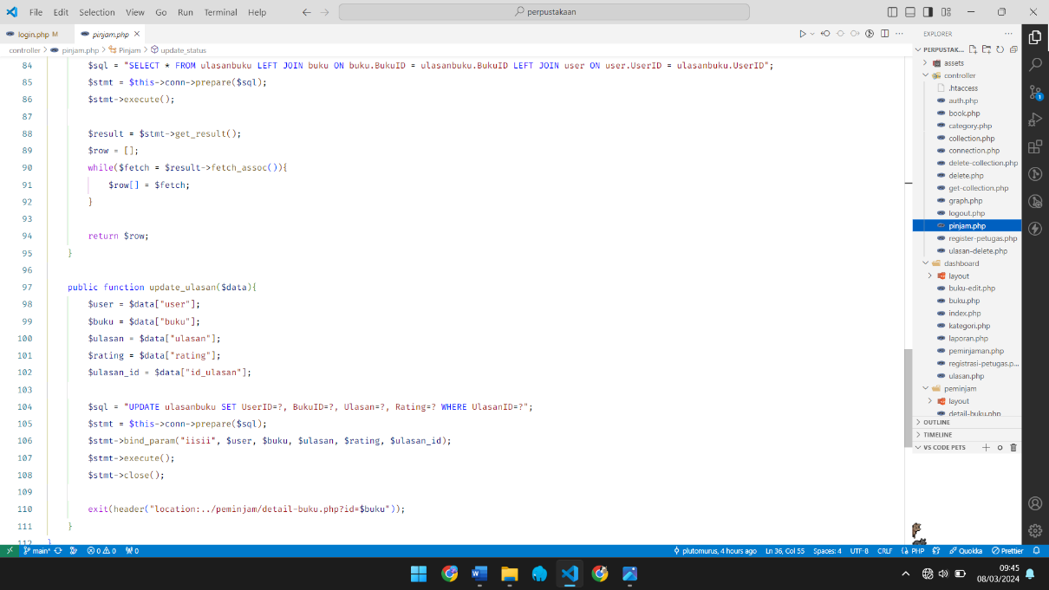

**Gambar 1.10.3** Code program untuk mengelola data pinjaman buku

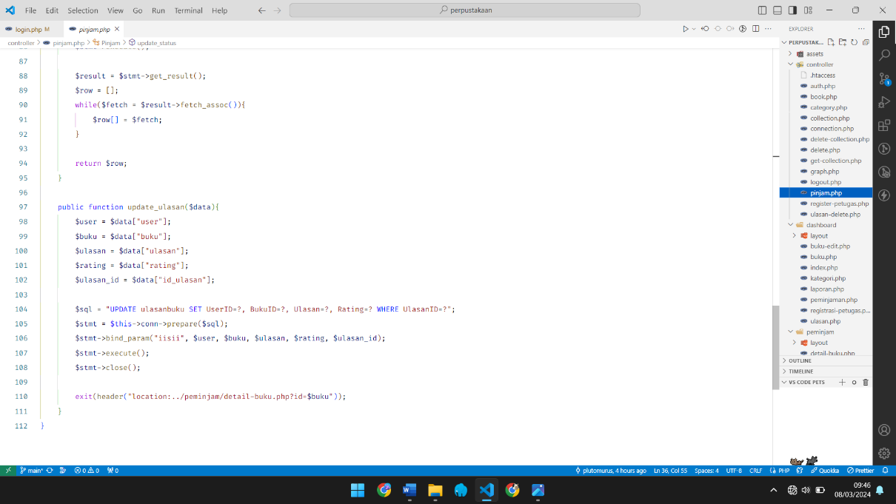

**Gambar 1.10.4** Code program untuk mengelola data pinjaman buku

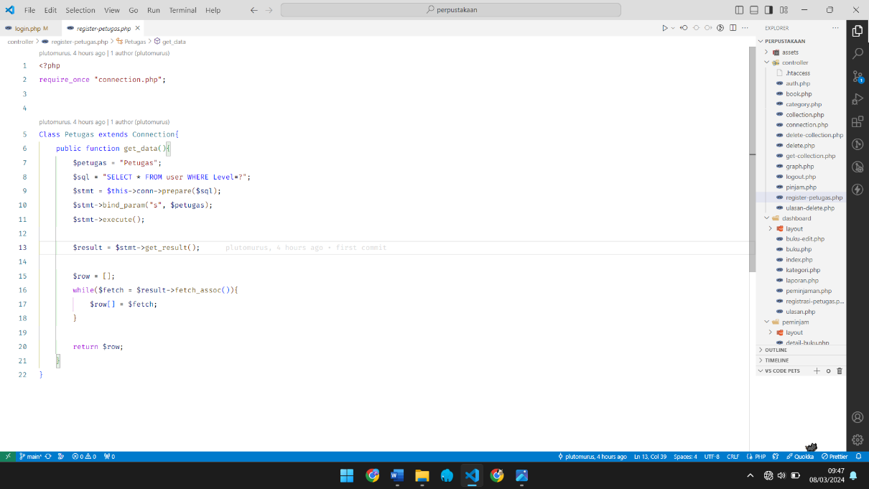

**Gambar 1.11.1** Code program oop menangkap data user dengan level ‘petugas’

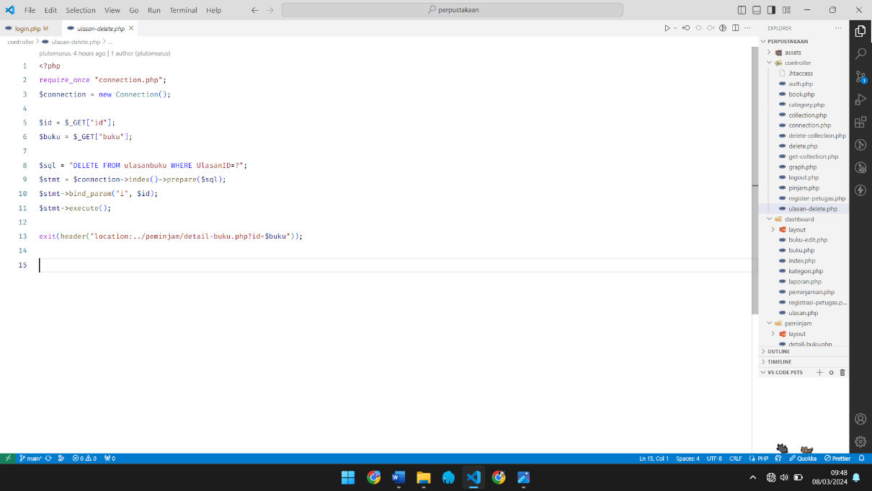

**Gambar 1.12.1** Code program menghapus data ulasan

### **Proses pembuatan code program**

* Code

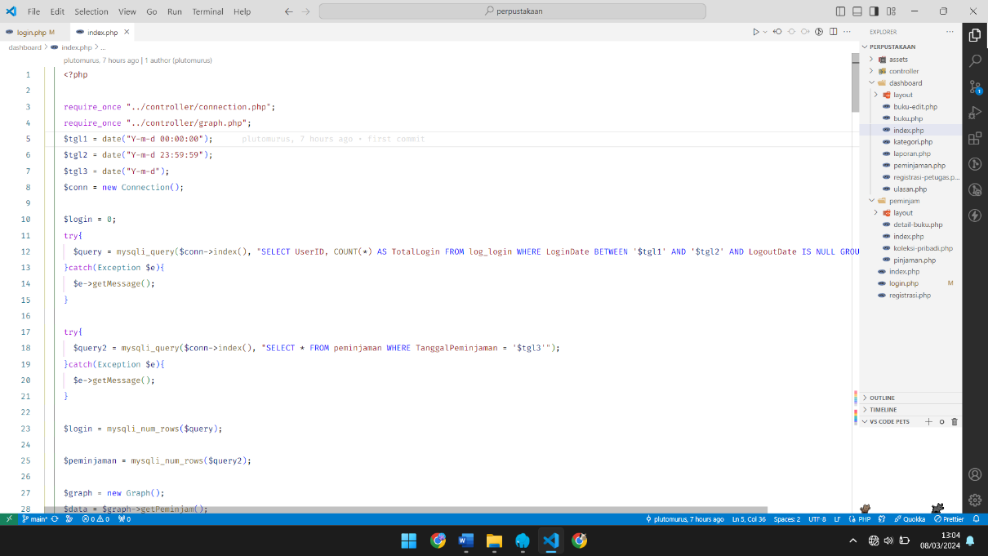

**Gambar 2.1.1** Code program tampilan index.php di halalman dashboard

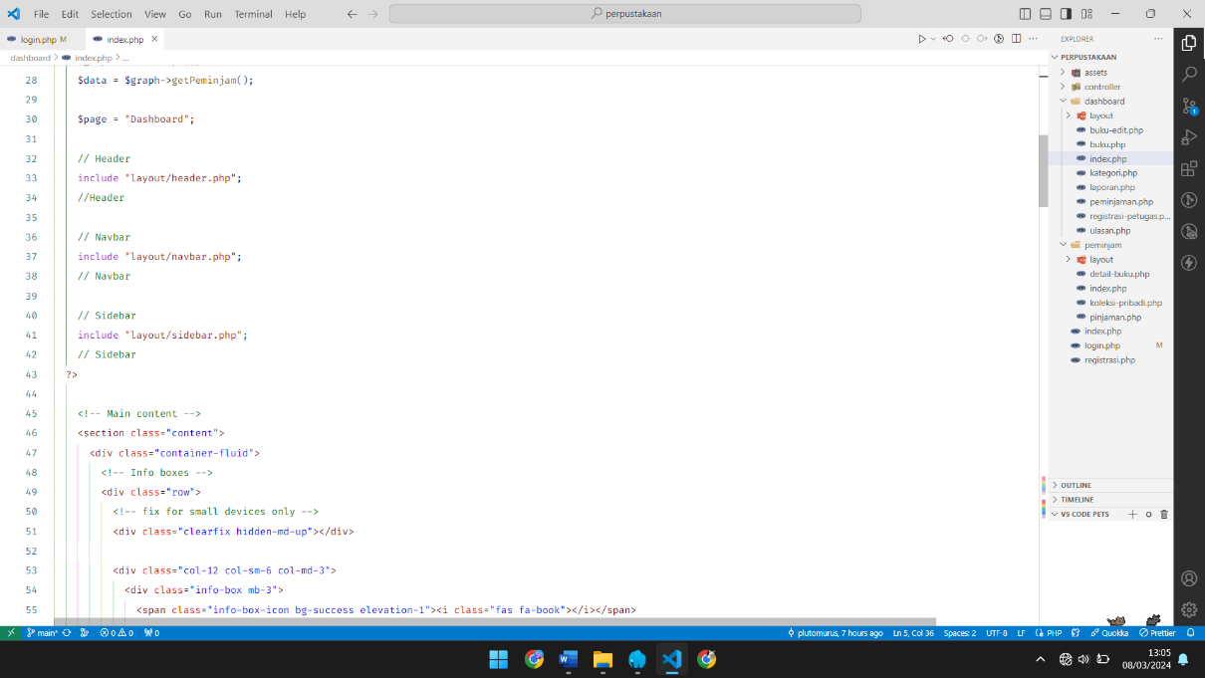

**Gambar 2.1.2** Code program tampilan index.php di halalman dashboard

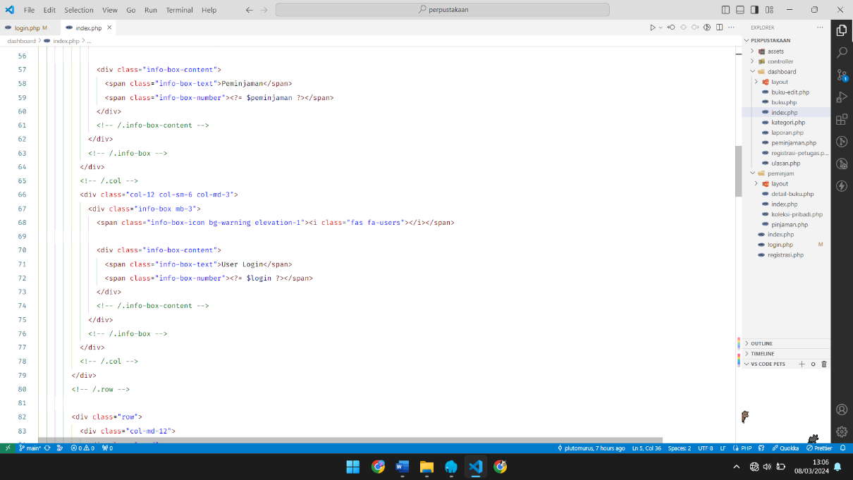

**Gambar 2.1.3** Code program tampilan index.php di halalman dashboard

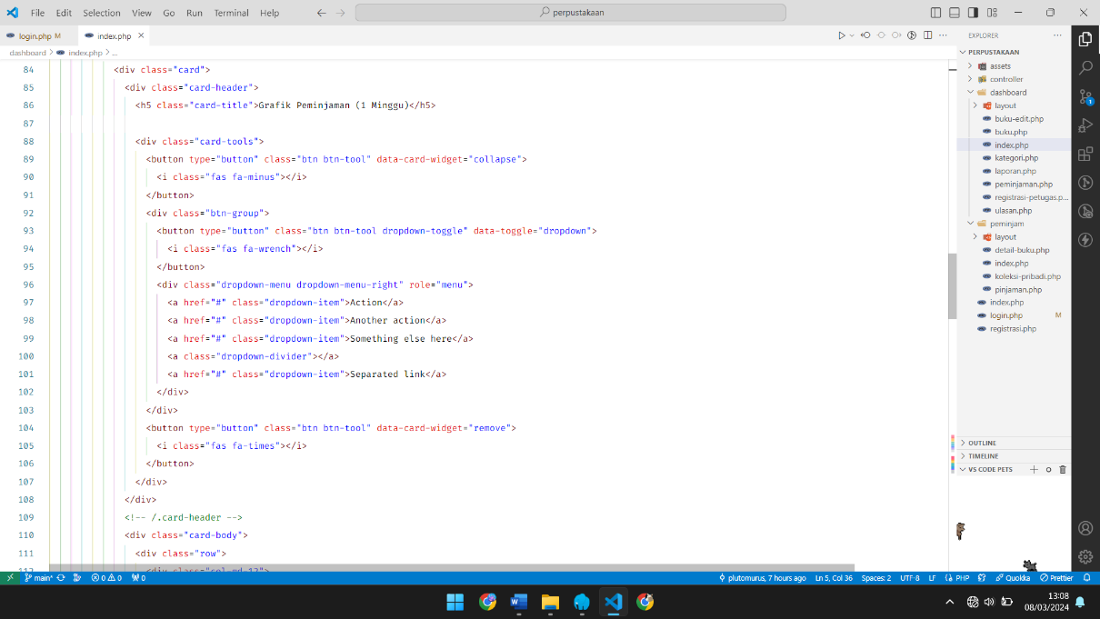

**Gambar 2.1.4** Code program tampilan index.php di halalman dashboard

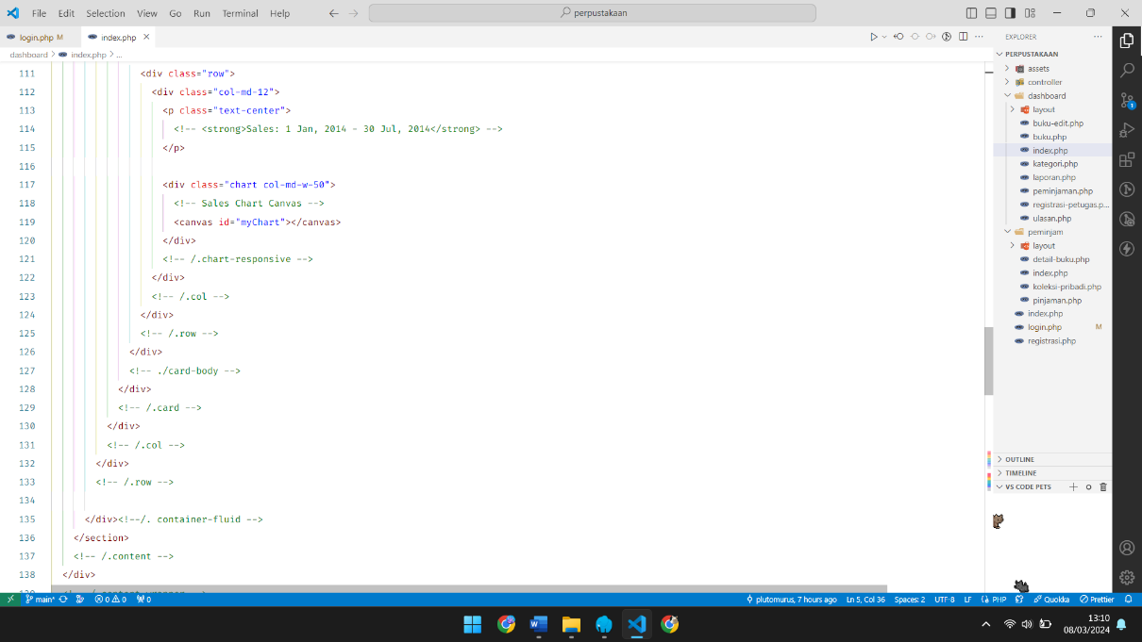

**Gambar 2.1.5** Code program tampilan index.php di halalman dashboard

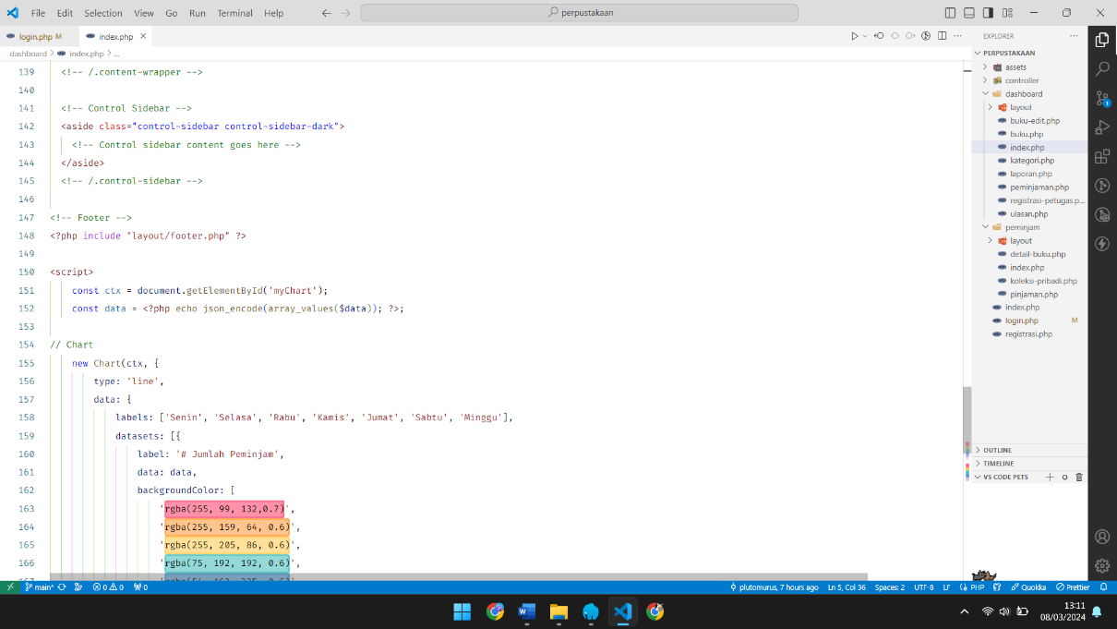

**Gambar 2.1.6** Code program tampilan index.php di halalman dashboard

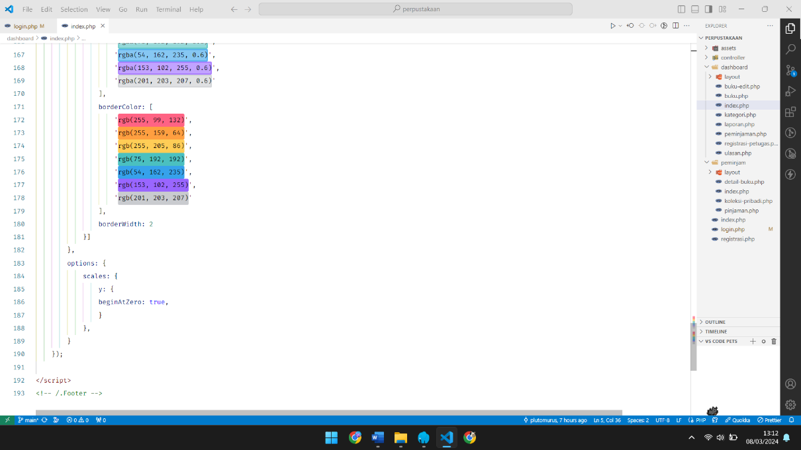

**Gambar 2.1.7** Code program tampilan index.php di halalman dashboard

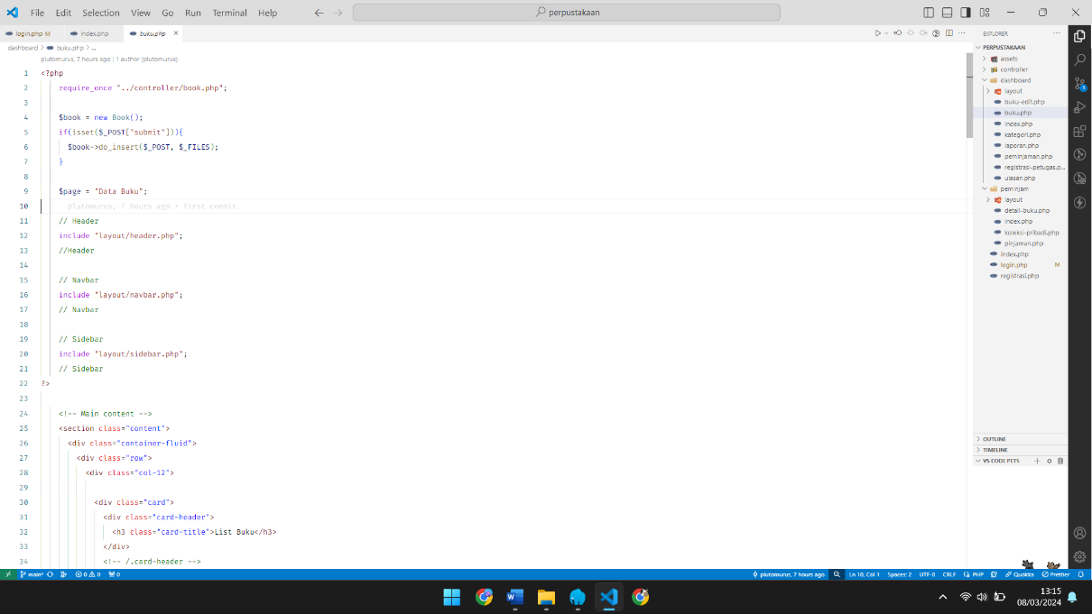

**Gambar 2.2.1** Code program tampilan buku.php di halalman dashboard

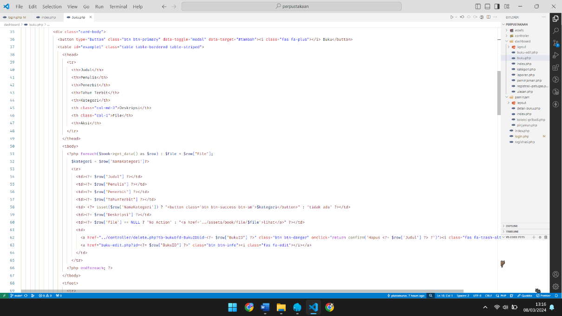

**Gambar 2.2.2** Code program tampilan buku.php di halalman dashboard

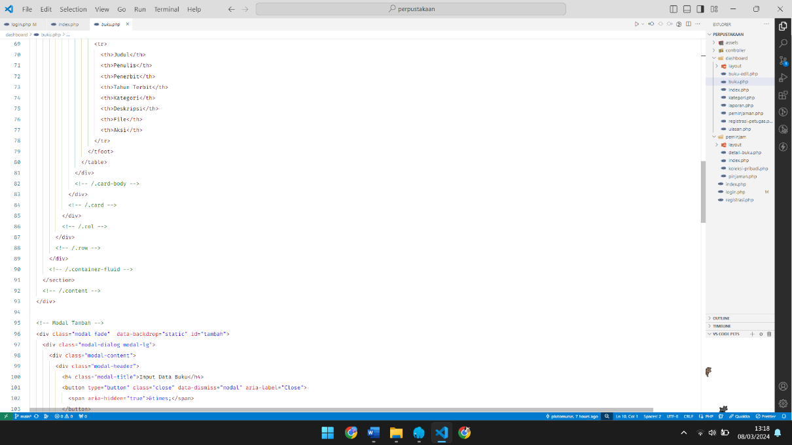

**Gambar 2.2.3** Code program tampilan buku.php di halalman dashboard

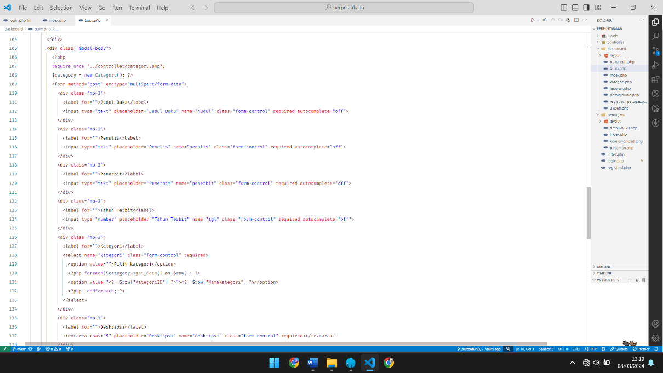

**Gambar 2.2.4** Code program tampilan buku.php di halalman dashboard

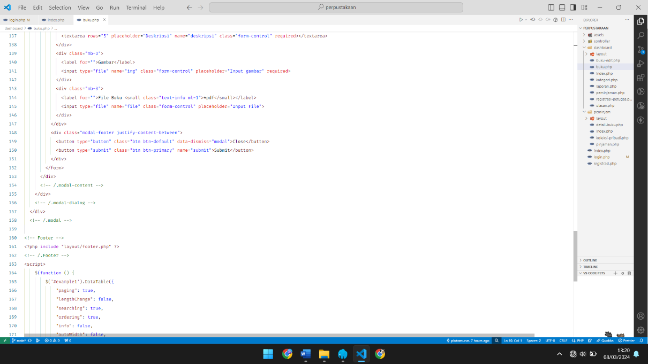

**Gambar 2.2.5** Code program tampilan buku.php di halalman dashboard

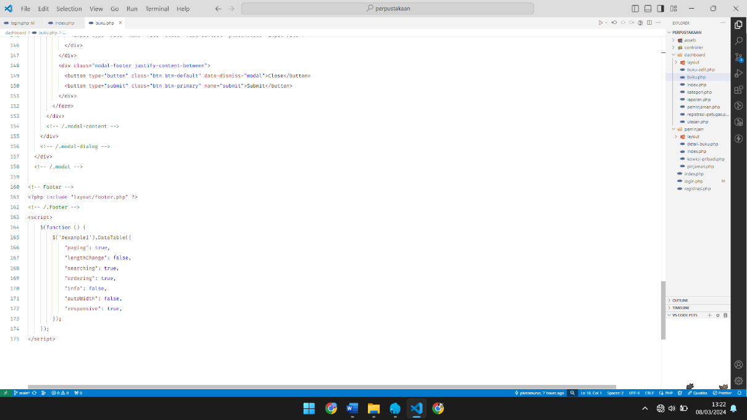

**Gambar 2.2.6** Code program tampilan buku.php di halalman dashboard

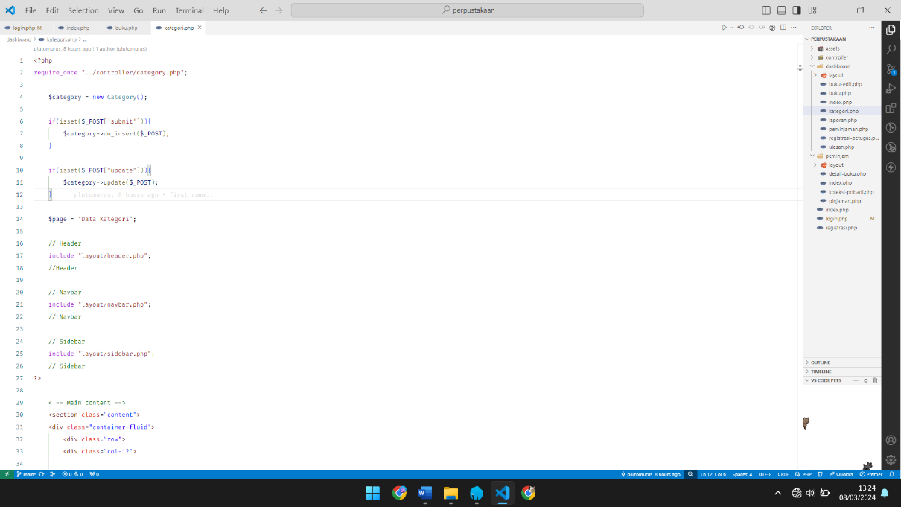

**Gambar 2.3.1** Code program tampilan kategori.php di halalman dashboard

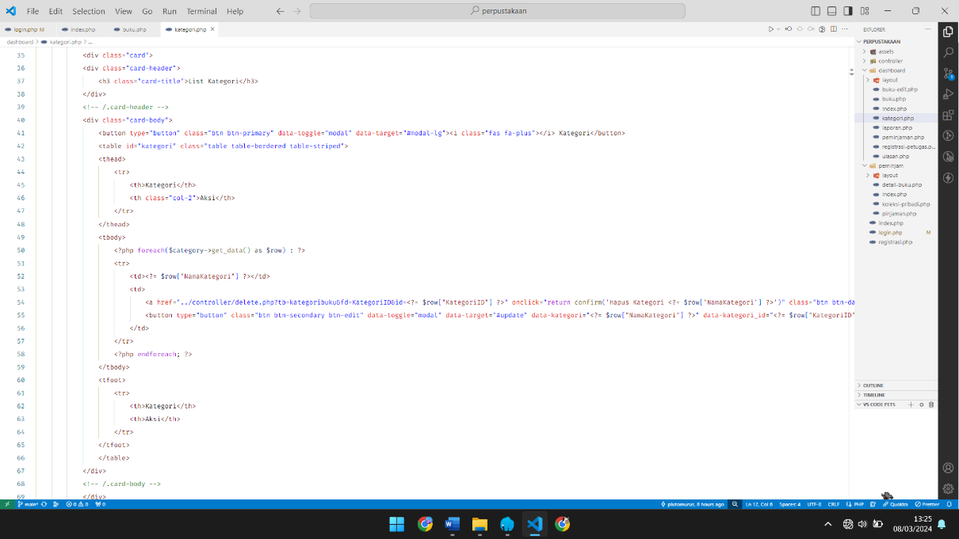

**Gambar 2.3.2** Code program tampilan kategori.php di halalman dashboard

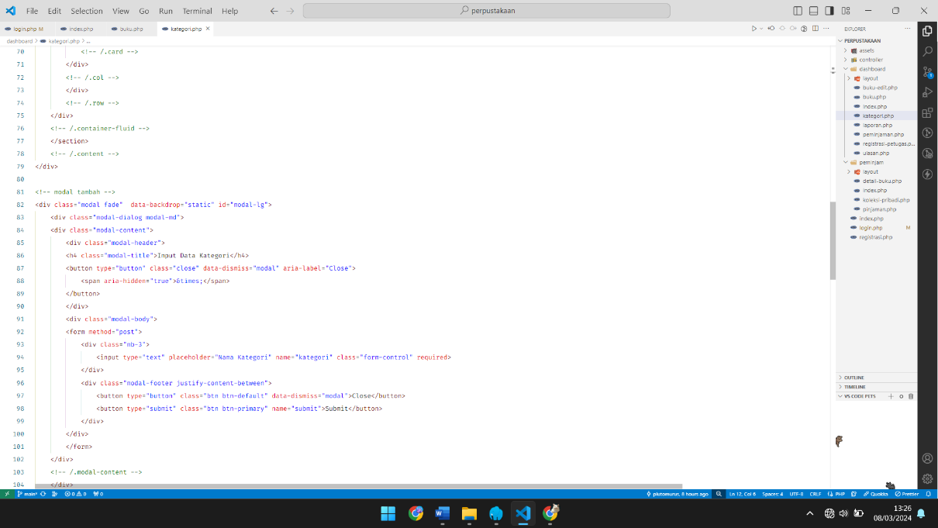

**Gambar 2.3.3** Code program tampilan kategori.php di halalman dashboard

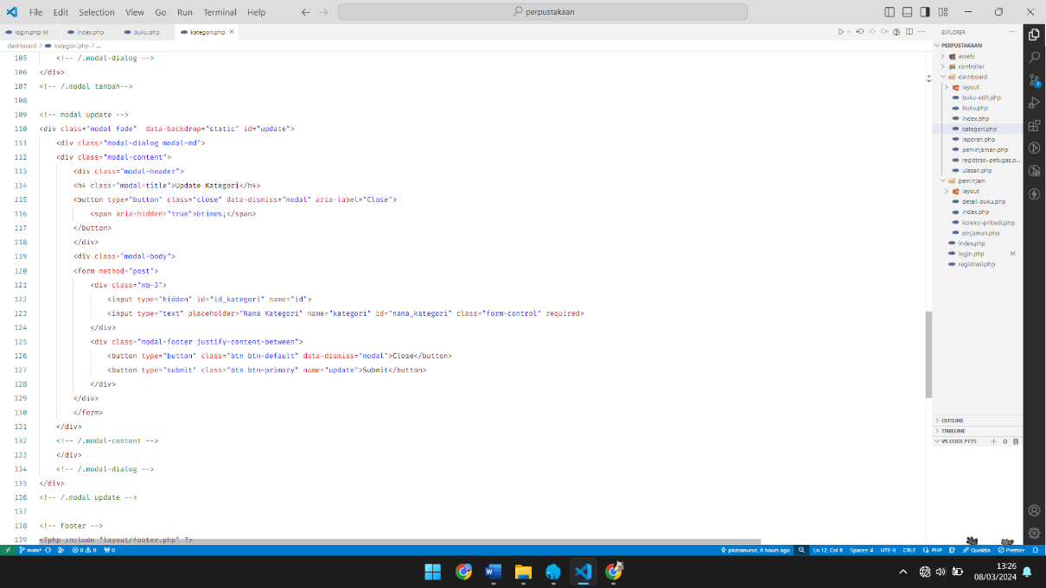

**Gambar 2.3.4** Code program tampilan kategori.php di halalman dashboard

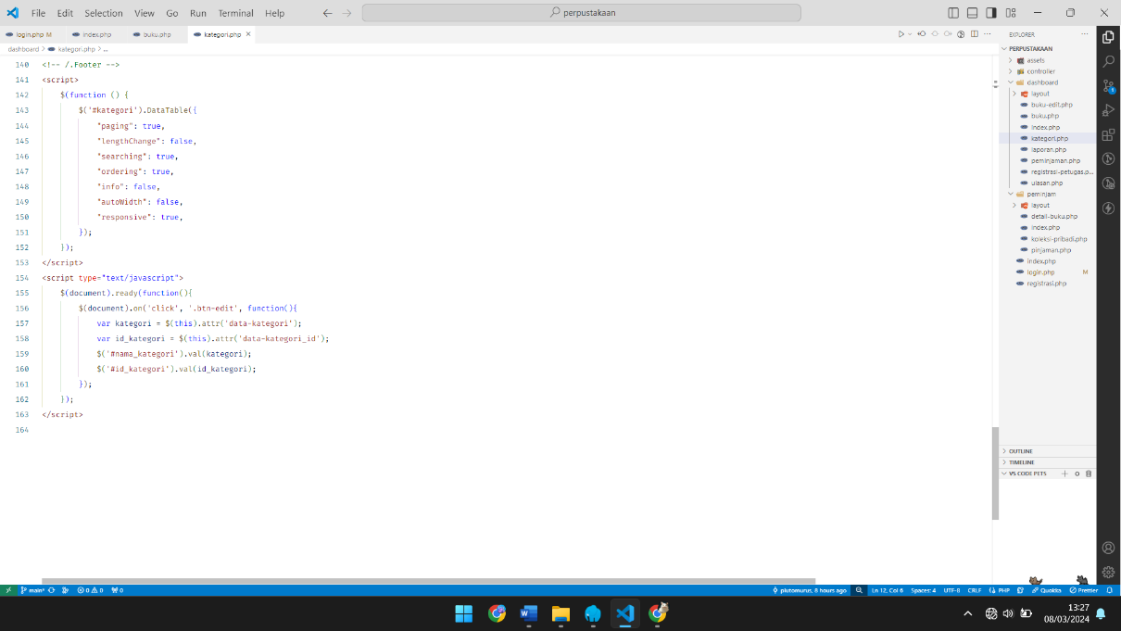

**Gambar 2.3.5** Code program tampilan kategori.php di halalman dashboard

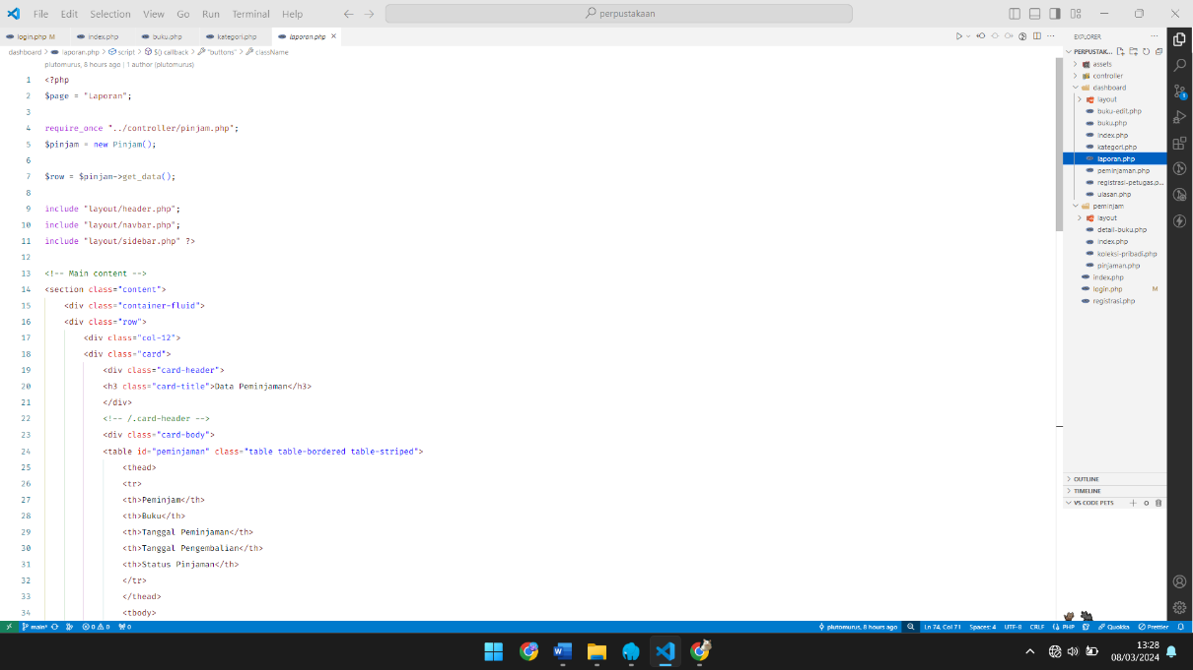

**Gambar 2.4.1** Code program laporan.php di halalman dashboard

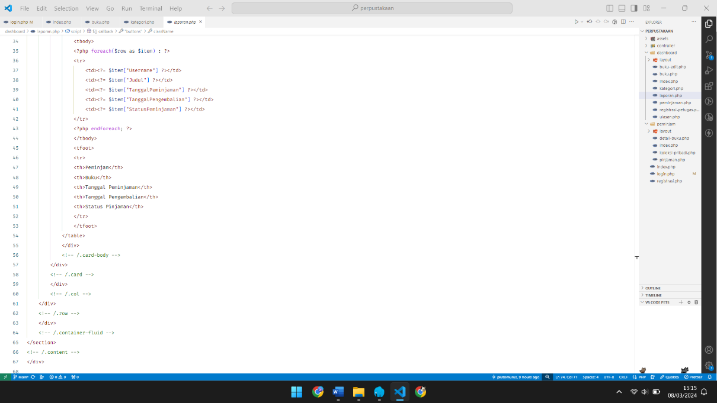

**Gambar 2.4.2** Code program laporan.php di halalman dashboard

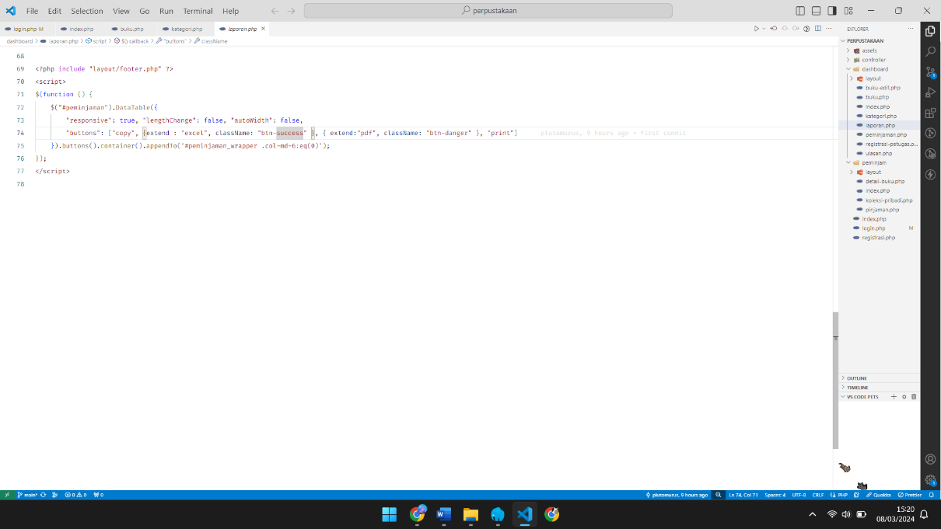

**Gambar 2.4.3** Code program laporan.php di halalman dashboard

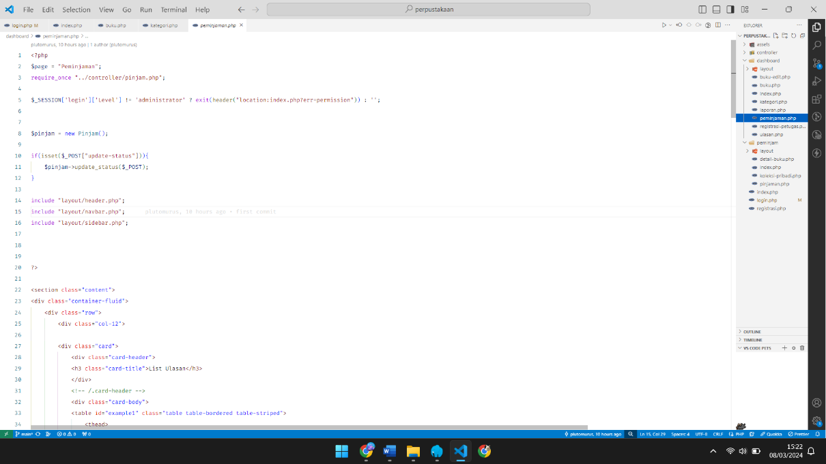

**Gambar 2.5.1** Code program peminjaman.php dihalaman dashboard

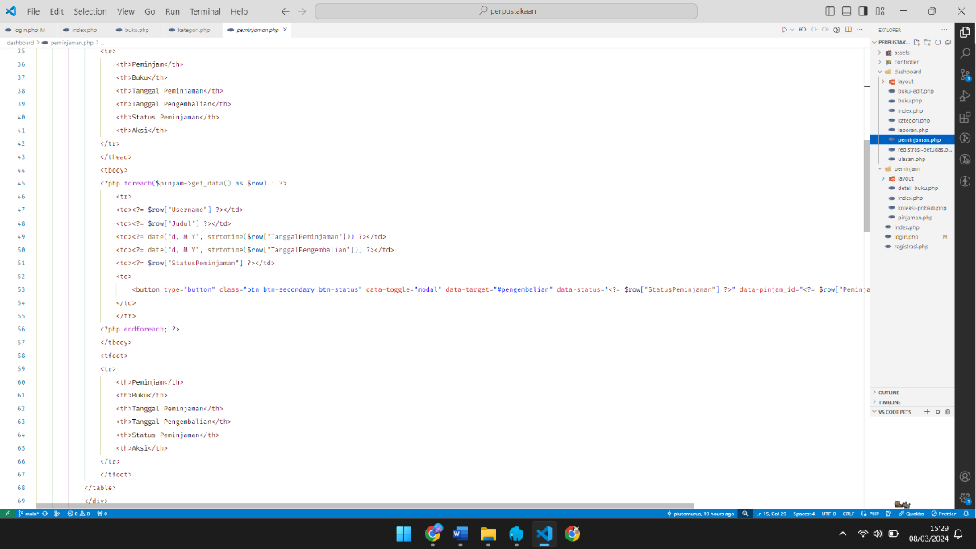

**Gambar 2.5.2** Code program peminjaman.php dihalaman dashboard

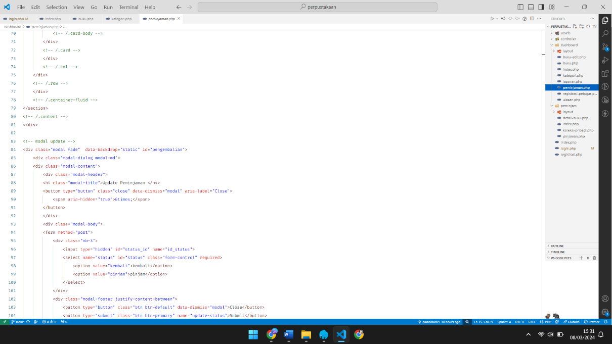

**Gambar 2.5.3** Code program peminjaman.php dihalaman dashboard

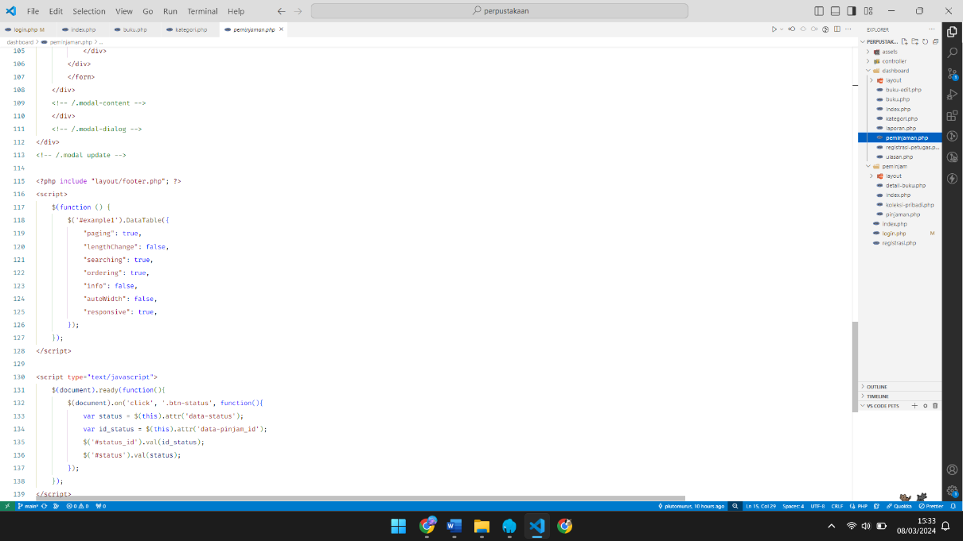

**Gambar 2.5.4** Code program peminjaman.php dihalaman dashboard

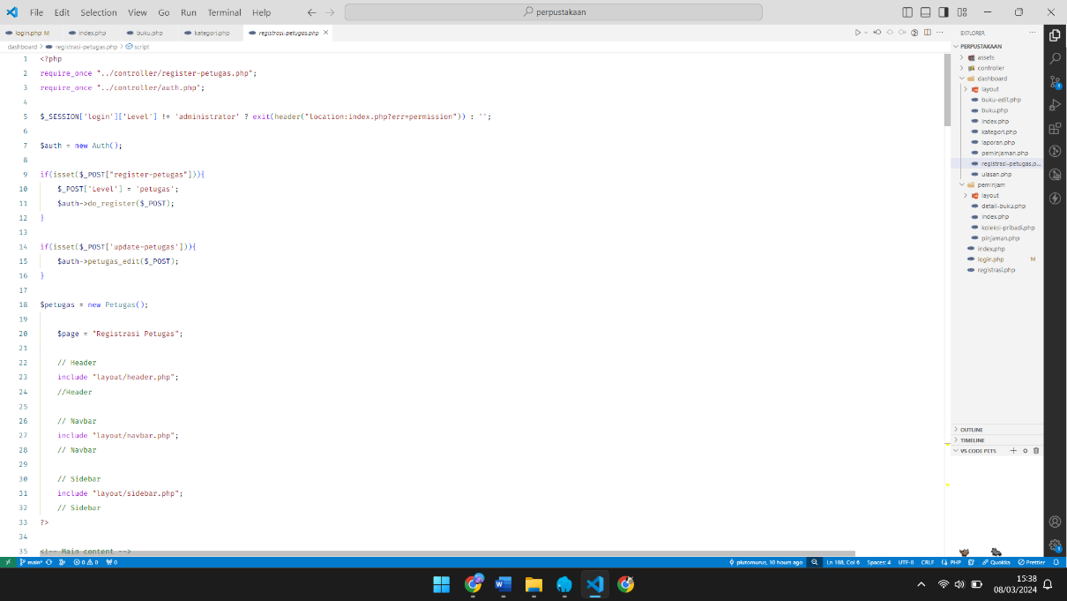

**Gambar 2.6.1** Code program registrasi-user.php dihalaman dashboard

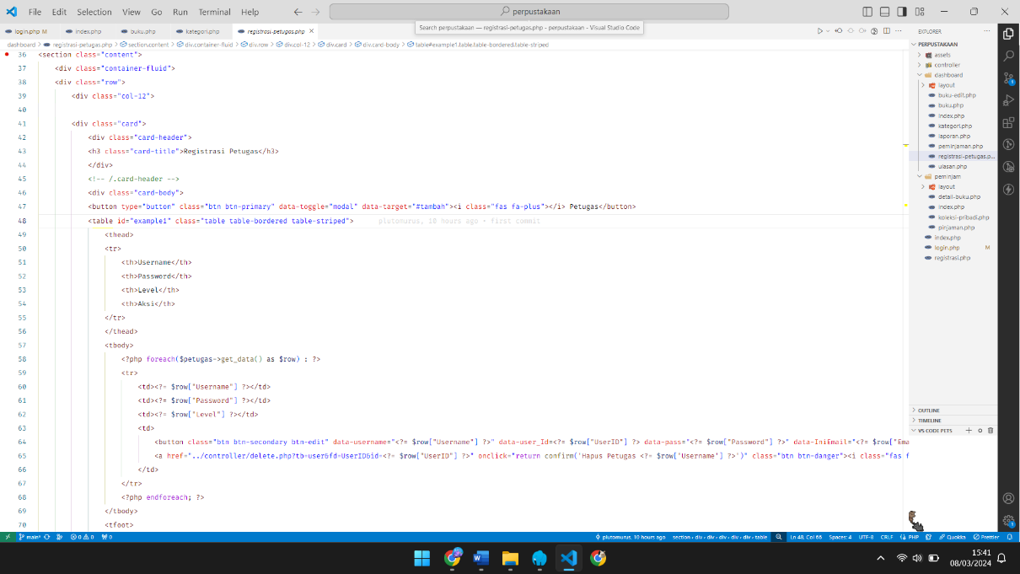

**Gambar 2.6.2** Code program registrasi-user.php dihalaman dashboard

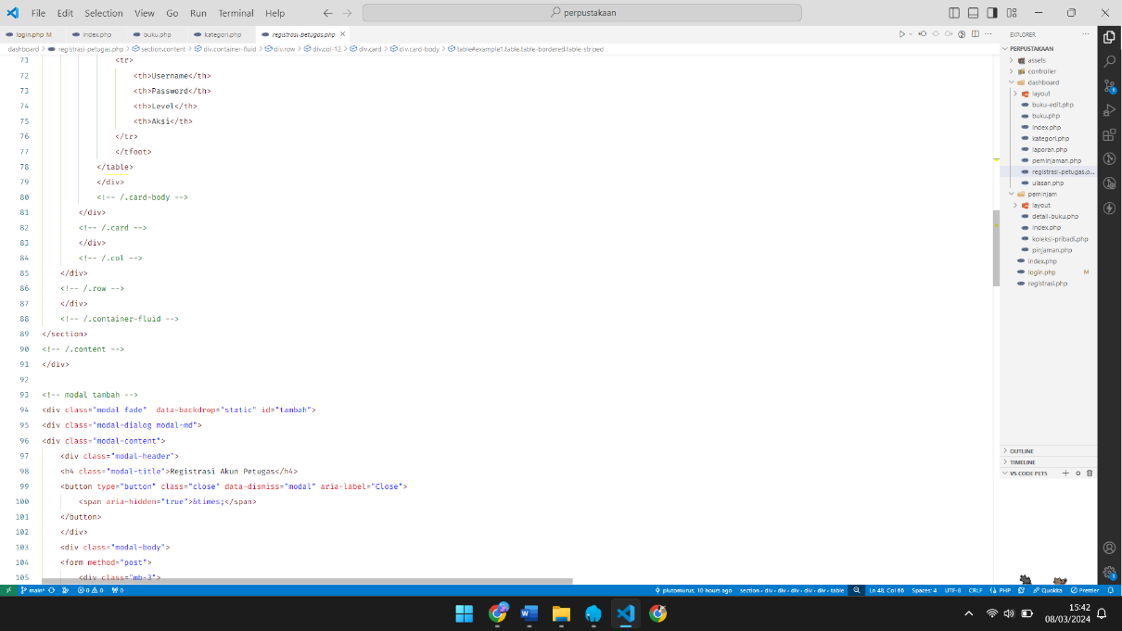

**Gambar 2.6.3** Code program registrasi-user.php dihalaman dashboard

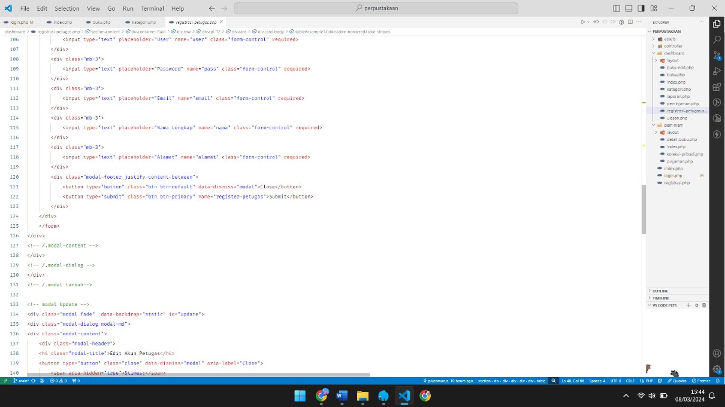

**Gambar 2.6.4** Code program registrasi-user.php dihalaman dashboard

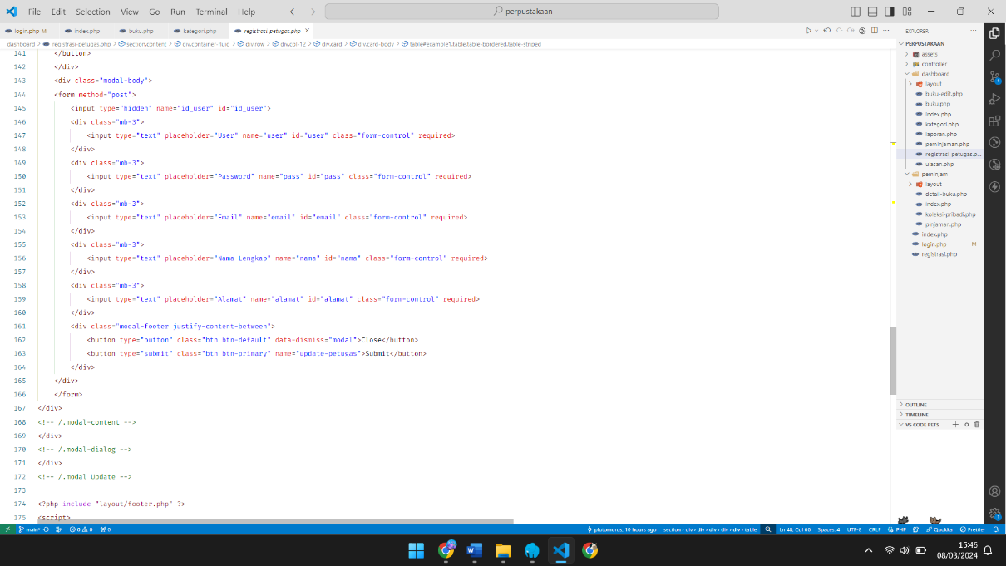

**Gambar 2.6.5** Code program registrasi-user.php dihalaman dashboard

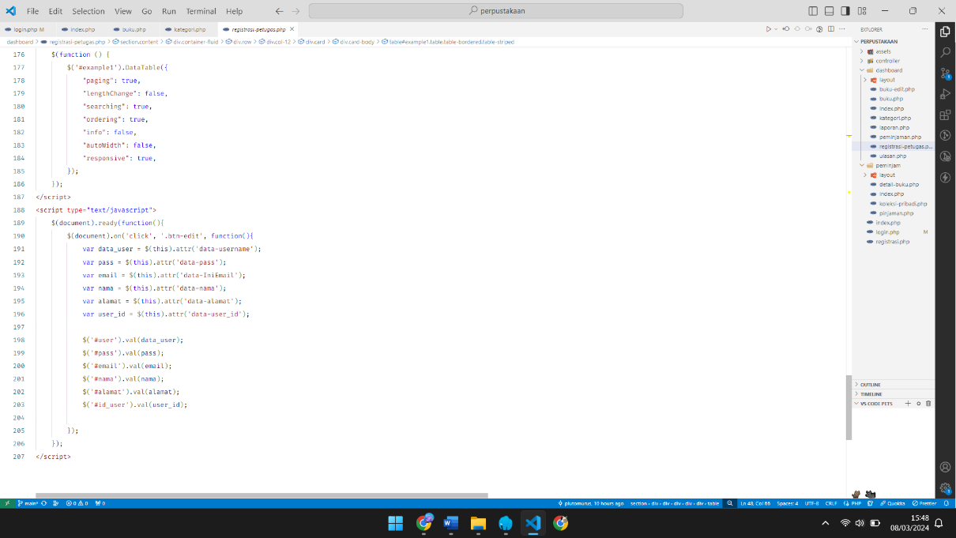

**Gambar 2.6.6** Code program registrasi-user.php dihalaman dashboard

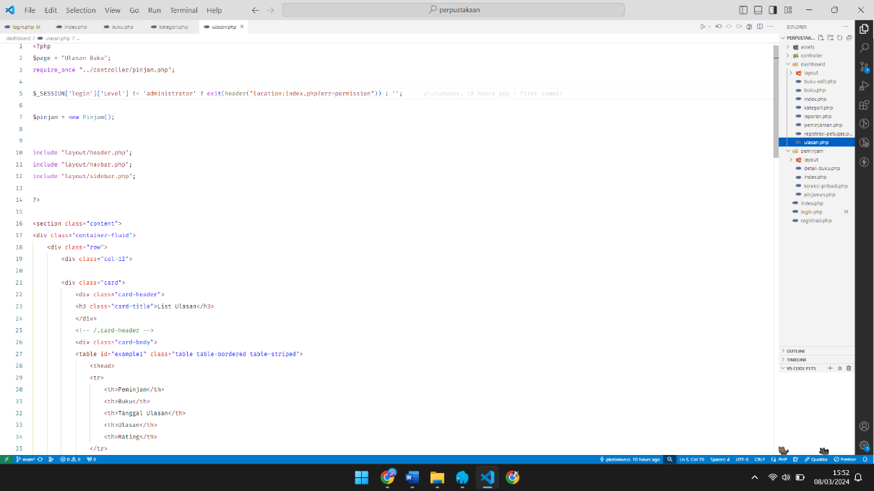

**Gambar 2.7.1** Code program ulasan.php dihalaman dashboard

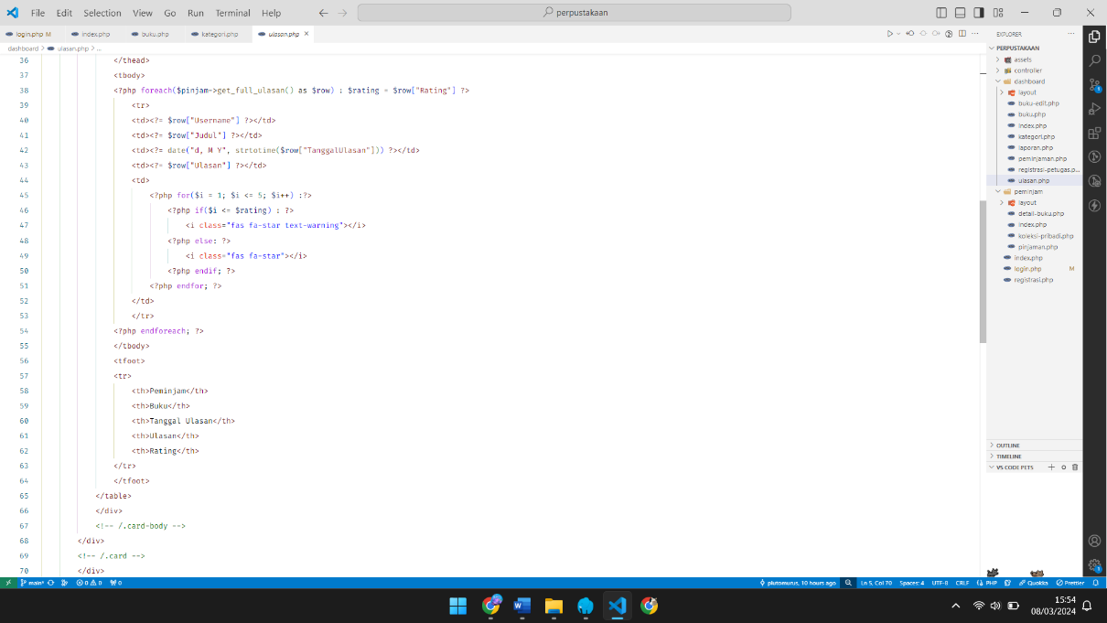

**Gambar 2.7.2** Code program ulasan.php dihalaman dashboard

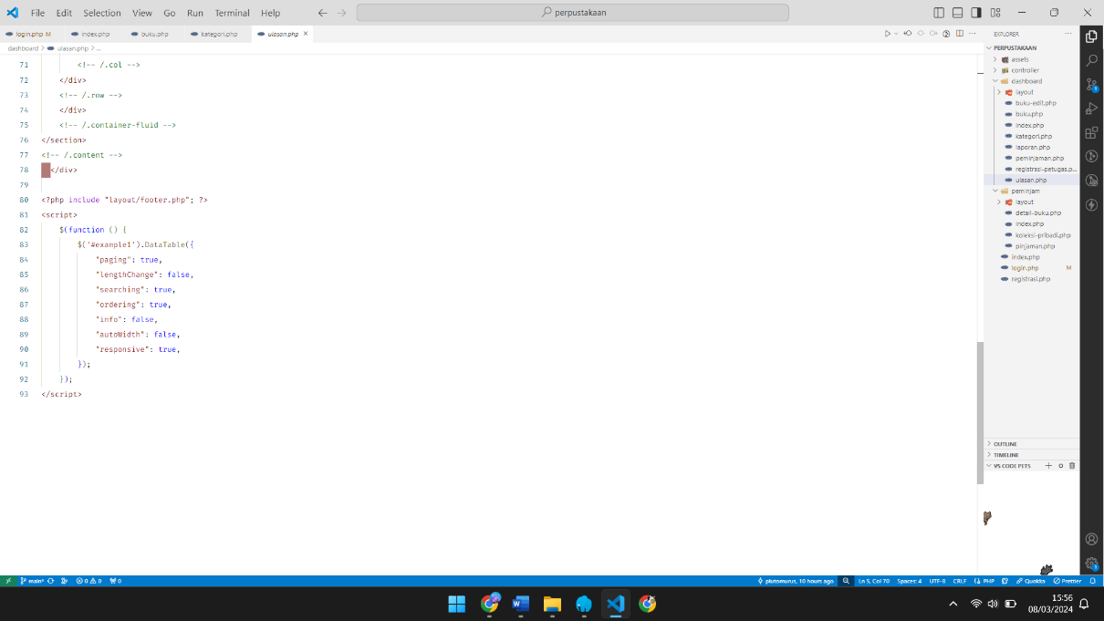

**Gambar 2.7.3** Code program ulasan.php dihalaman dashboard

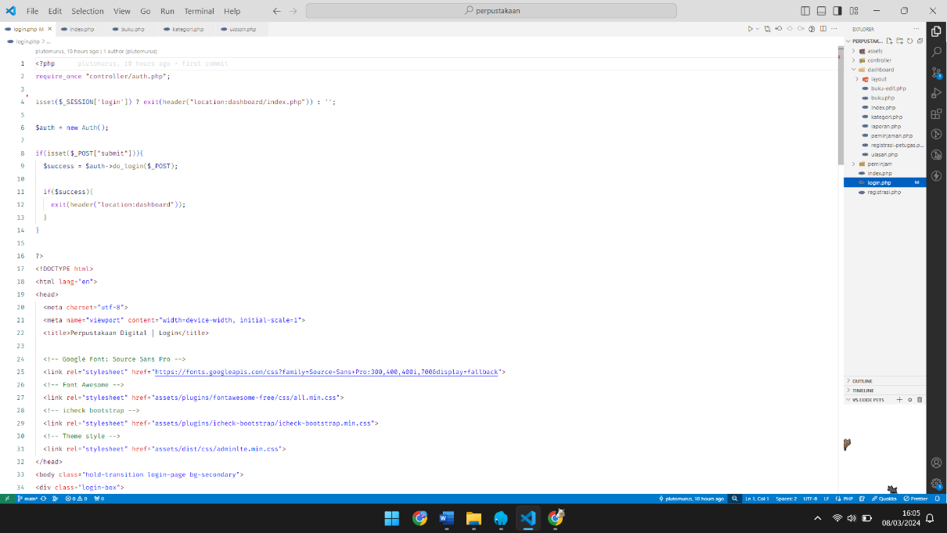

**Gambar 2.8.1** Code program login.php

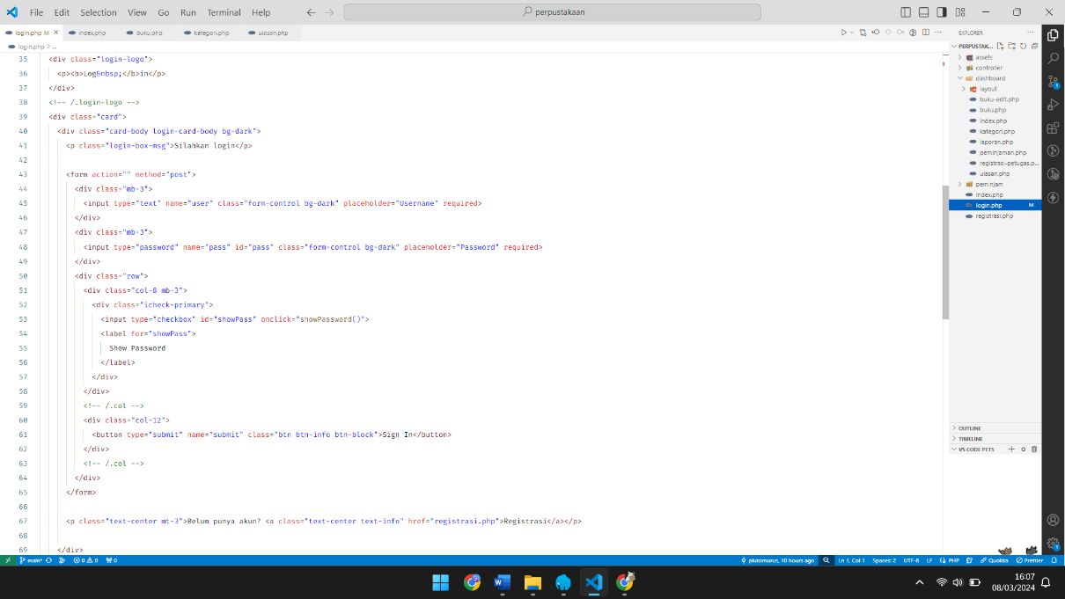

**Gambar 2.8.2** Code program login.php

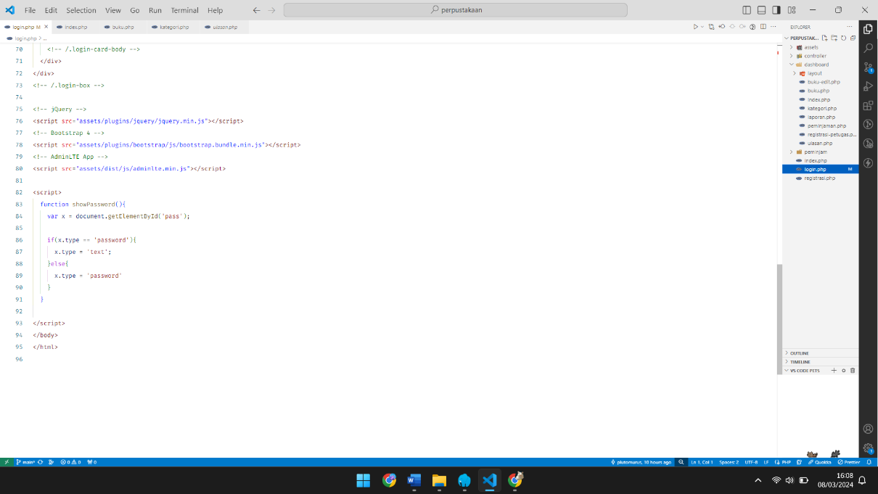

**Gambar 2.8.3** Code program login.php

* Hasil

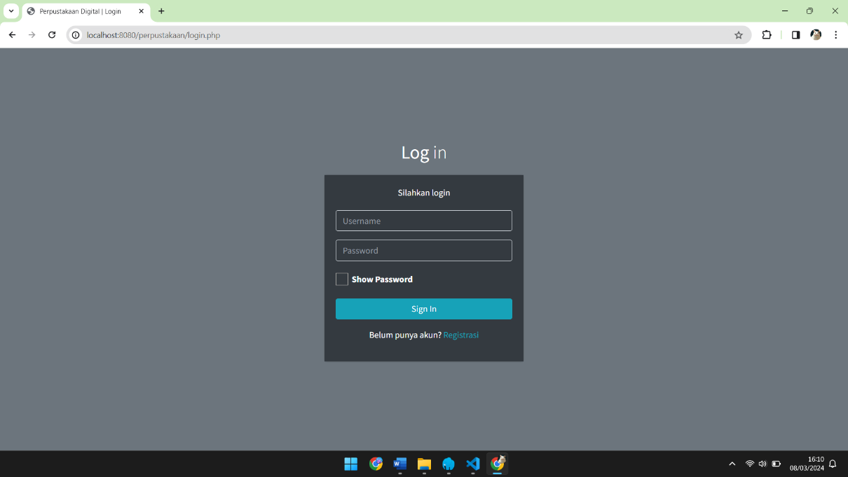

**Gambar 3.1** Tampilan Halaman Login

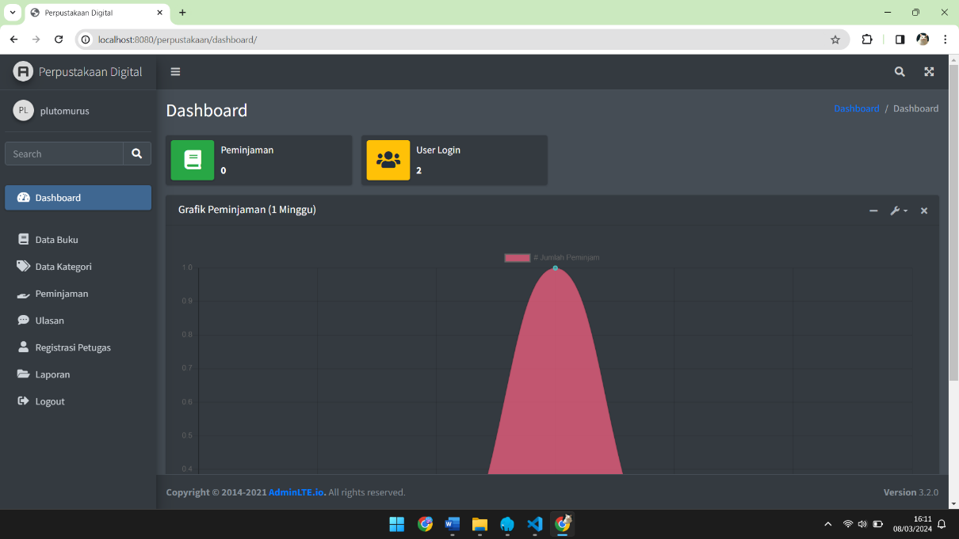

**Gambar 3.2** Tampilan halaman dashboard admin

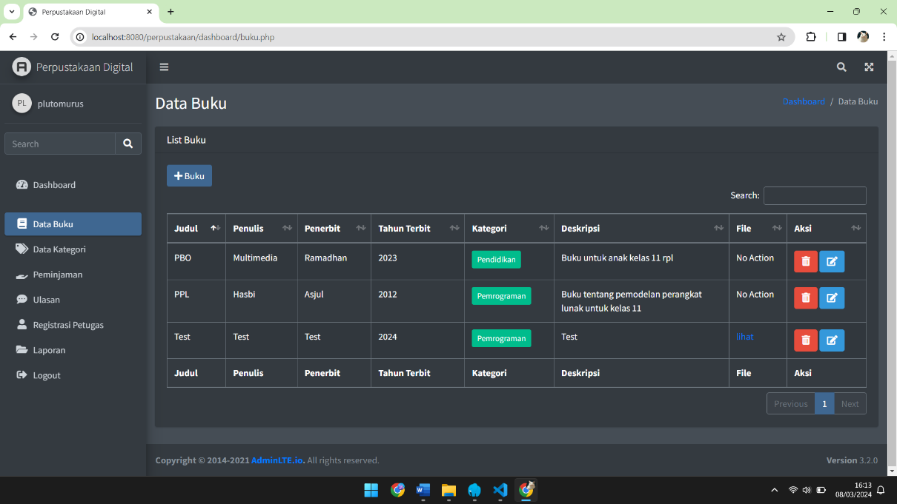

**Gambar 3.3** Tampilan halaman pendataan buku

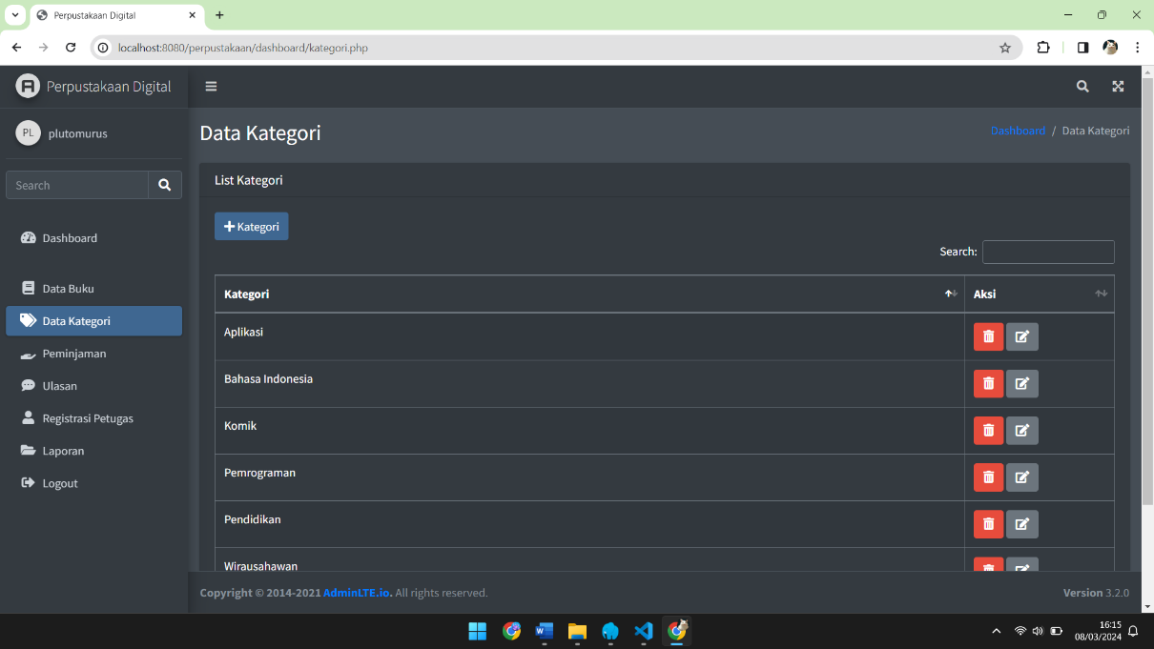

**Gambar 3.4** Tampilan halaman pendataan kategori buku

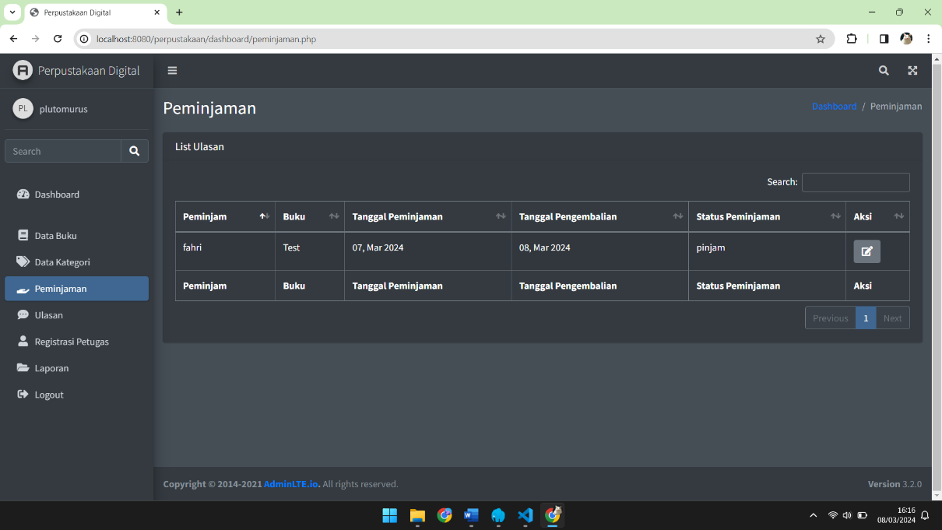

**Gambar 3.5** Tampilan halaman Peminjaman anggota perpustakaan

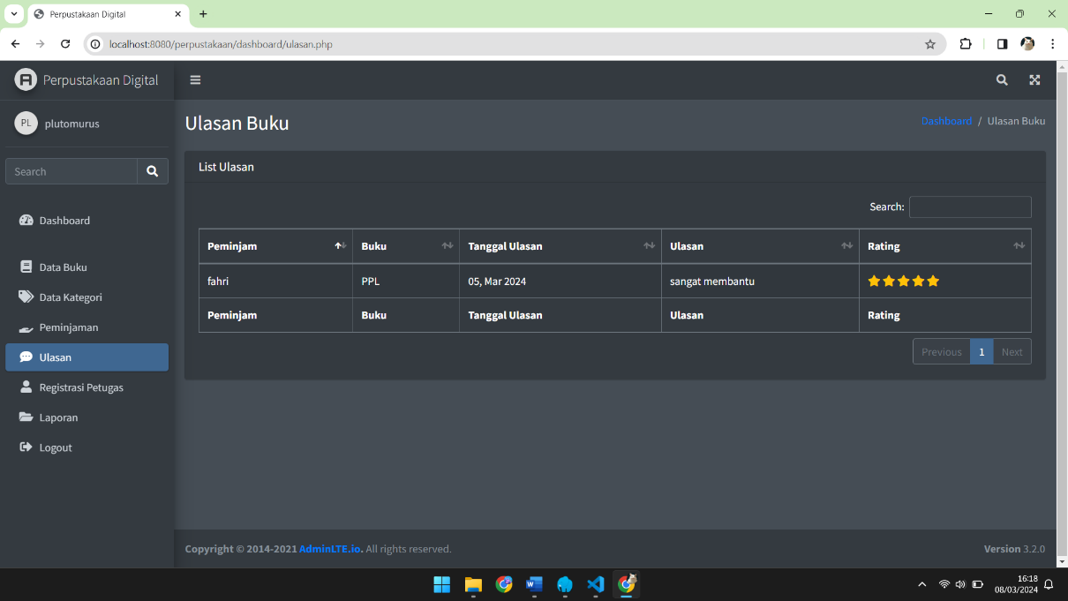

**Gambar 3.6** Tampilan halaman ulasan peminjam

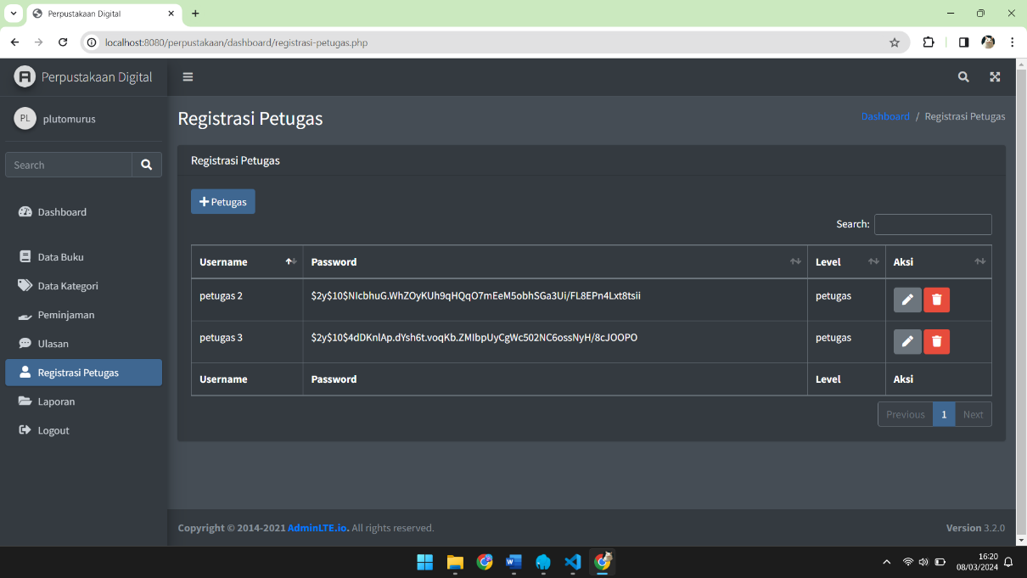

**Gambar 3.7** Tampilan halaman registrasi akun petugas

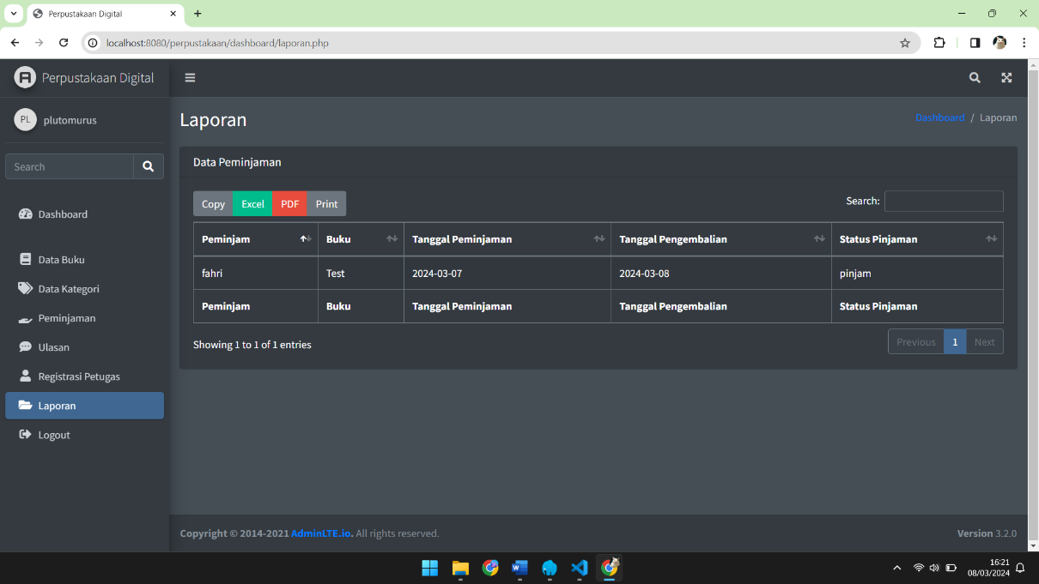

**Gambar 3.8** Tampilan halaman laporan peminjaman

### **Membuat database perpustakaan yang digunakan untuk menambah, mengedit, menghapus, dan melihat data peminjaman buku di perpustakaan sesuai gambar kerja**

* Menyalakan DBMS dan Web Server

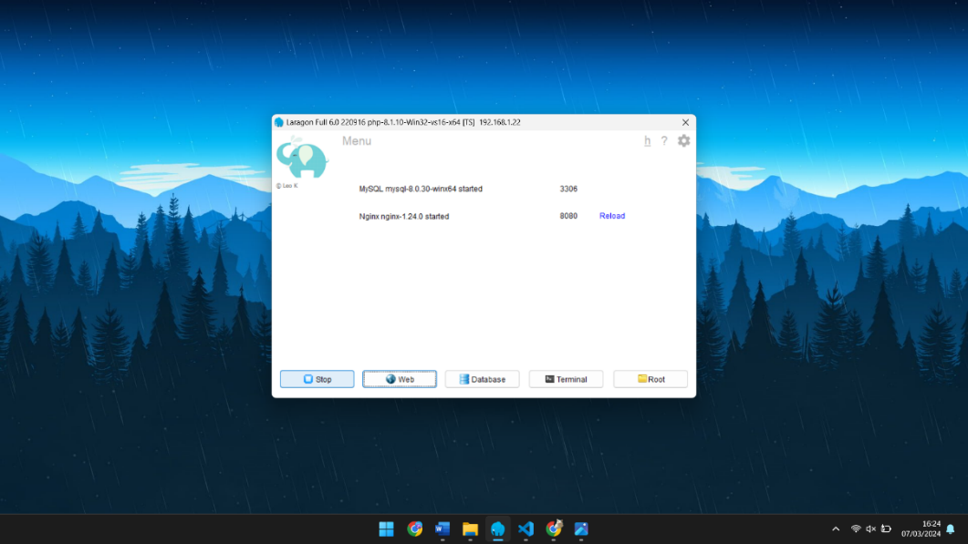

Menggunakanaplikasipenyedia server seperti Laragon untuk mengaktifkan **webserver** (Nginx) dan **DBMS** (MySQL).

* Akses phpMyAdmin lewat url.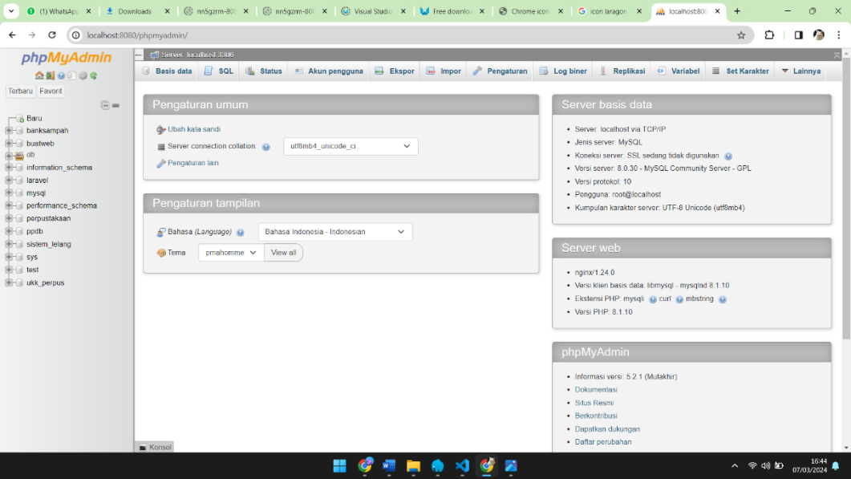

Membuka aplikasi browser (chrome), dibagian address bar ketikan “localhost:8080/phpmyadmin”.

* Membuat database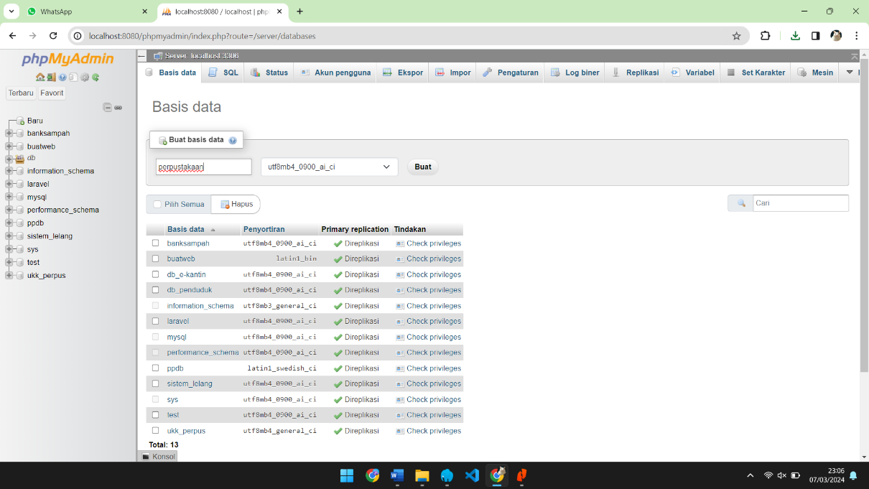

Dibagian kiri (sidebar) klik “Baru”, isi bagian nama database dengan *“perpustakaan”* dan klik tombol buat.

* Membuat table

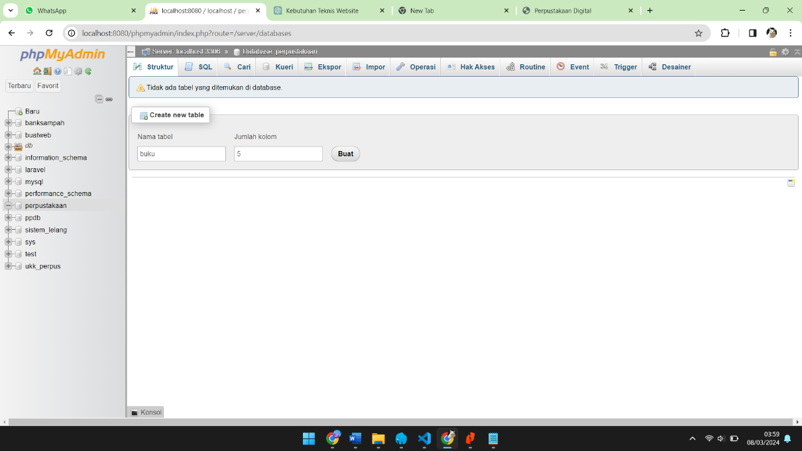

Membuat table buku untuk menyimpan data buku.

* Memberikan nama pada kolom table, setelah itu klik ‘simpan’

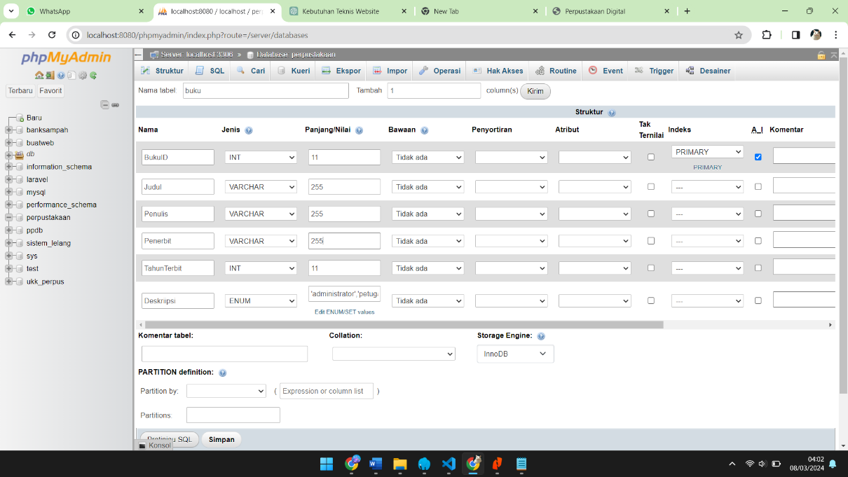

Mengisi nama kolom di dalam table, mengatur panjang karakter pada kolom, serta menetapkan kolom ‘BukuID’ sebagai primary key.

* Melanjutkan membuat table sesuai dengan lembar kerja

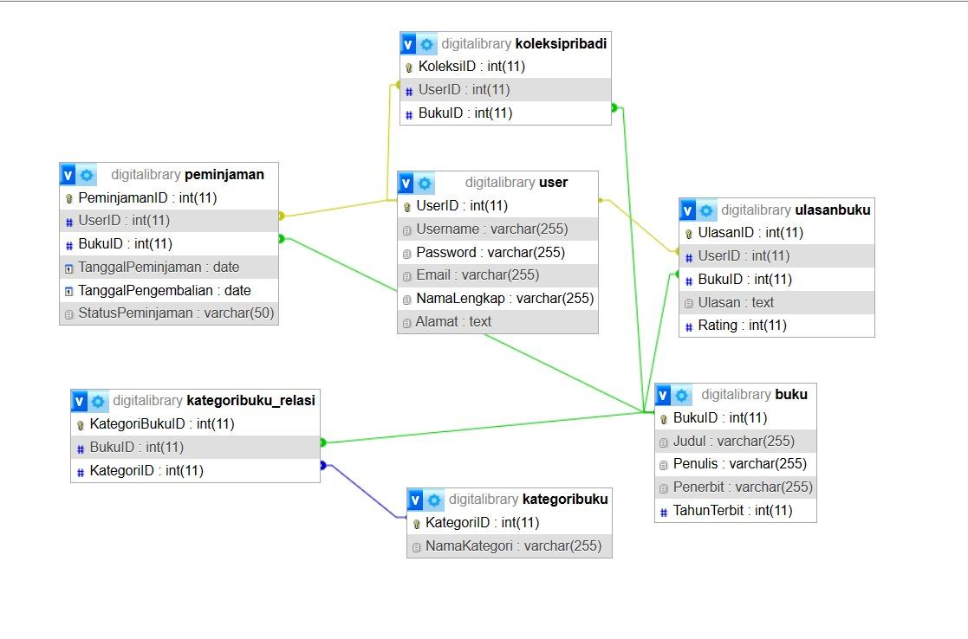

Lanjut membuat table sesuai dengan yang ada di lembar kerja, setelah itu menghubungkan antara *foreign key* dan *primary key* untuk membuat relasi antar table.

### **Melakukan running dan testing**

* Testing fitur login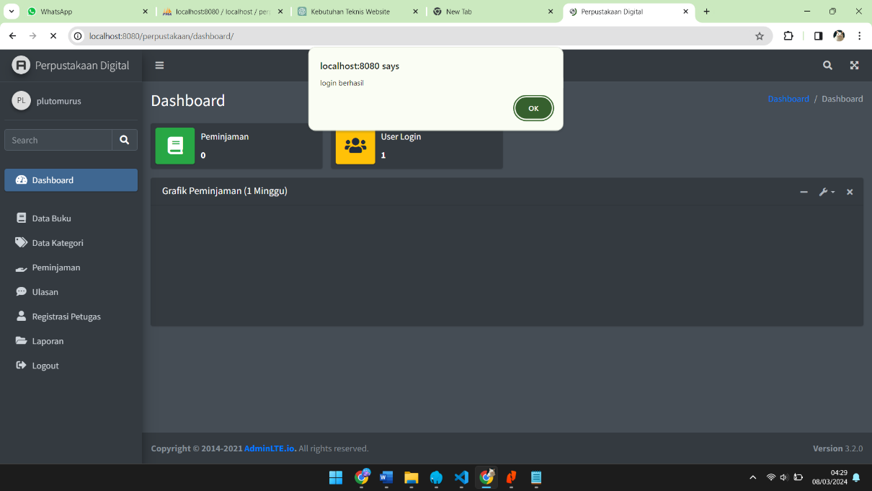

Fitur login berjalan dengan baik.

* Testing fitur tambah buku

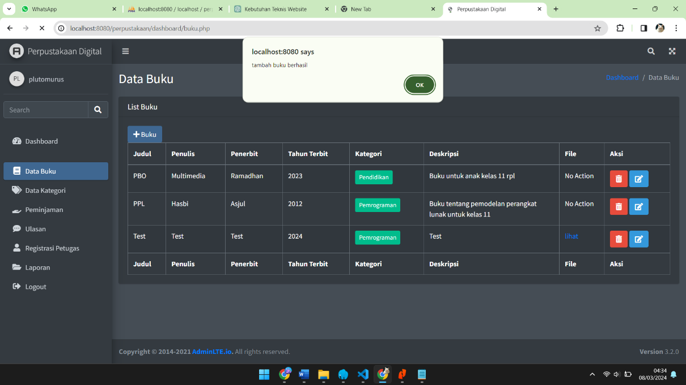

Fitur tambah buku berjalan dengan baik.

* Testing fitur buat laporan

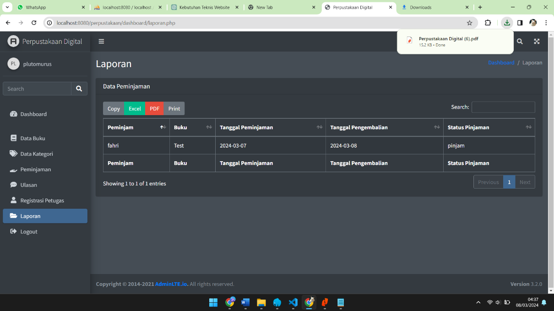

Fitur buat laporan berjalan dengan baik.

* Testing fitur pinjam buku

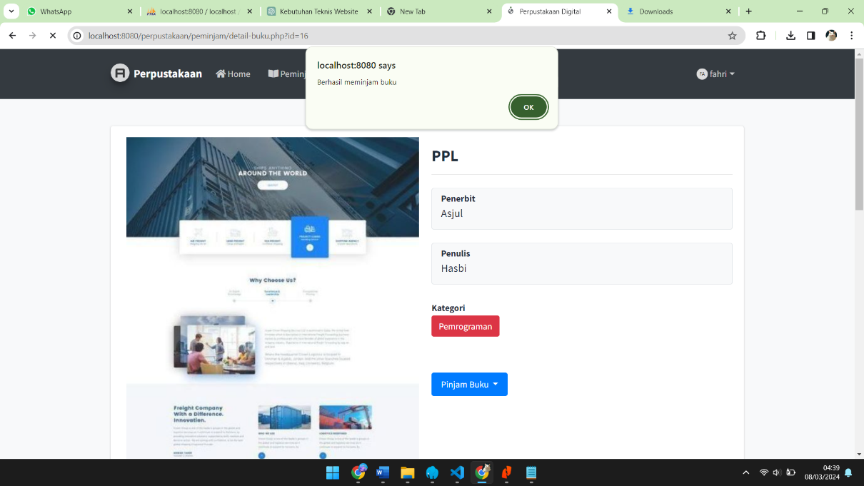

Fitur pinjam buku berjalan dengan baik.

### **Buatlah dokumentasi kode program dan upload portofolio pada github**

* Memastikan bahwa aplikasi *Git* sudah terisntall di laptop/computer

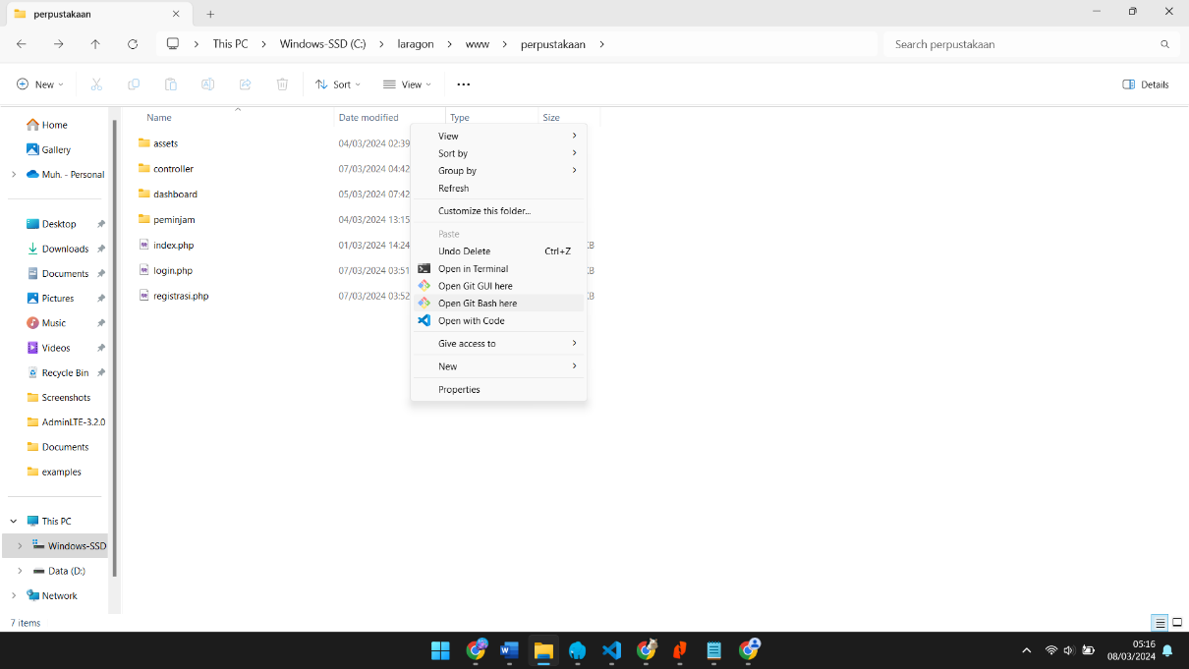

Ketika git telah tersinstall di laptop/komputer, akan ada ‘Open Git Bash here’ di context menu.

* Repository

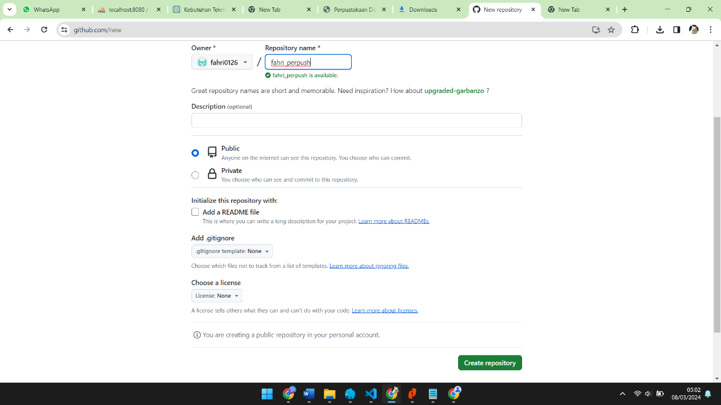

Membuat repository baru dengan nama “*fahri_perpus*”.

* Terminal

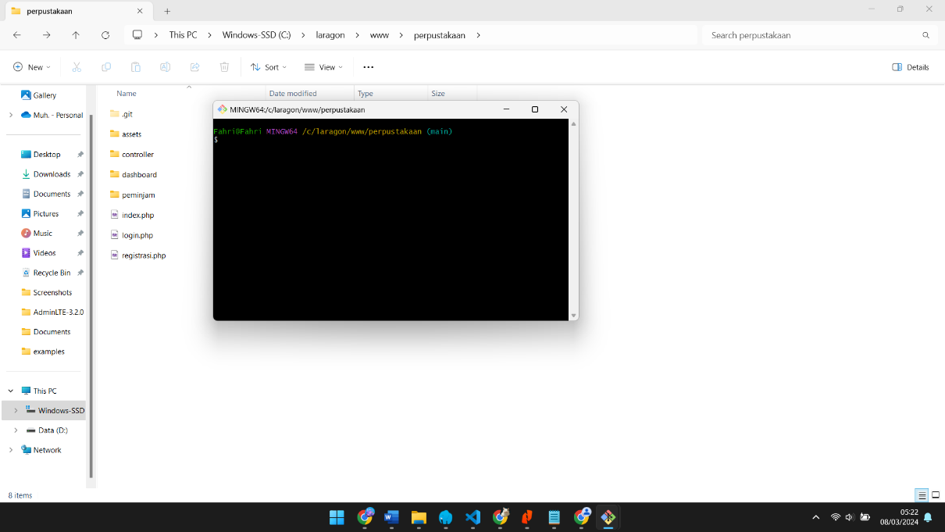

Membuka terminal di root folder source code.

* Git init

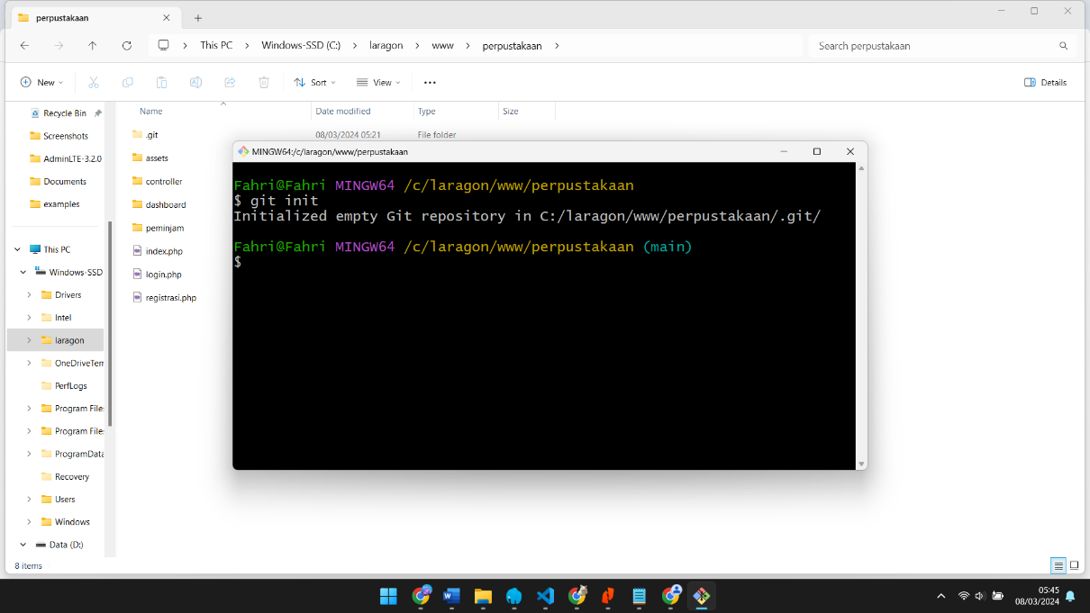

Membuat repository baru di directory lokal menggunakan perintah git init.

* Git add .

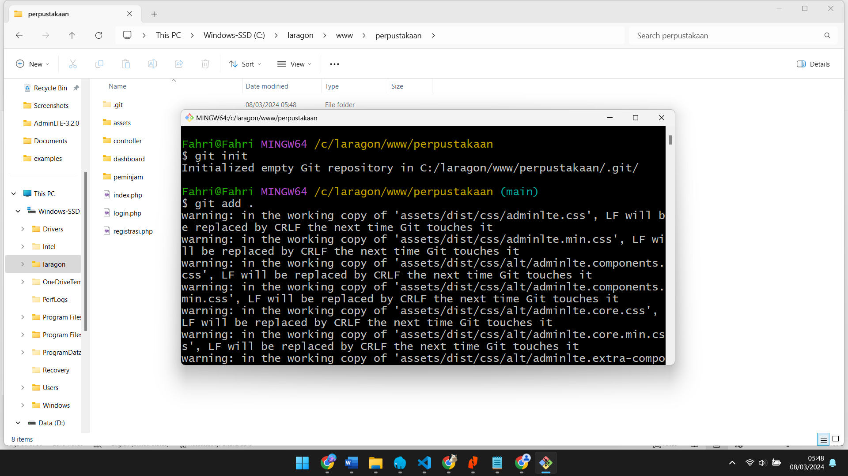

Memasukan semua source code kedalam staging are dengan menggunakan perintah ‘git add .’

* Git commit

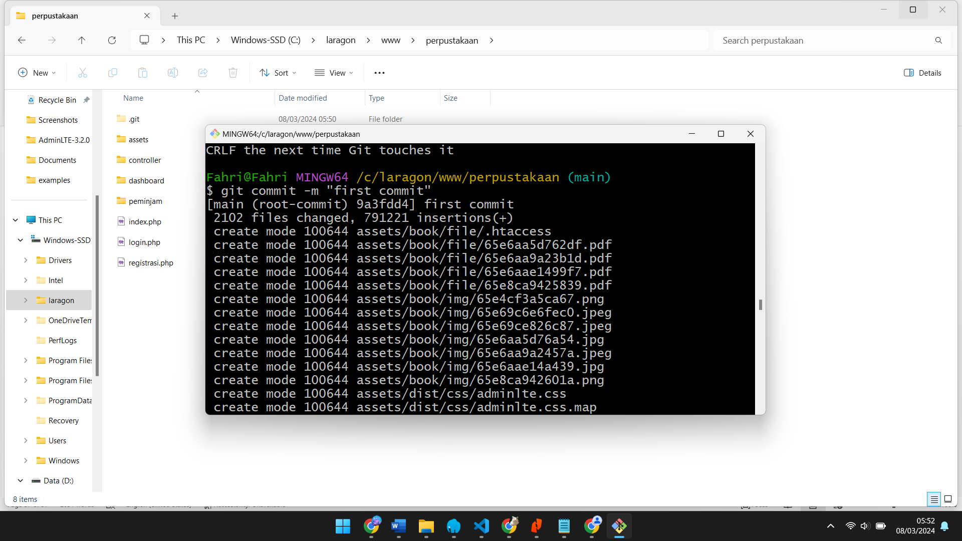

Menyimpan perubahan pertama yang telah ditambahkan ke dalam staging area ke dalam repositori Git dengan pesan “first commit”.

* Git remote

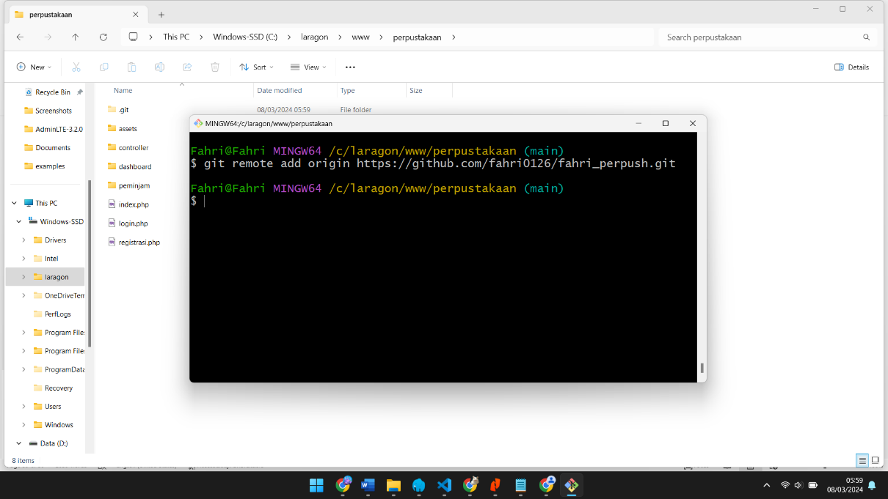

Menghubungkan repository lokal dengan repository jarak jauh (remote).

* Git push

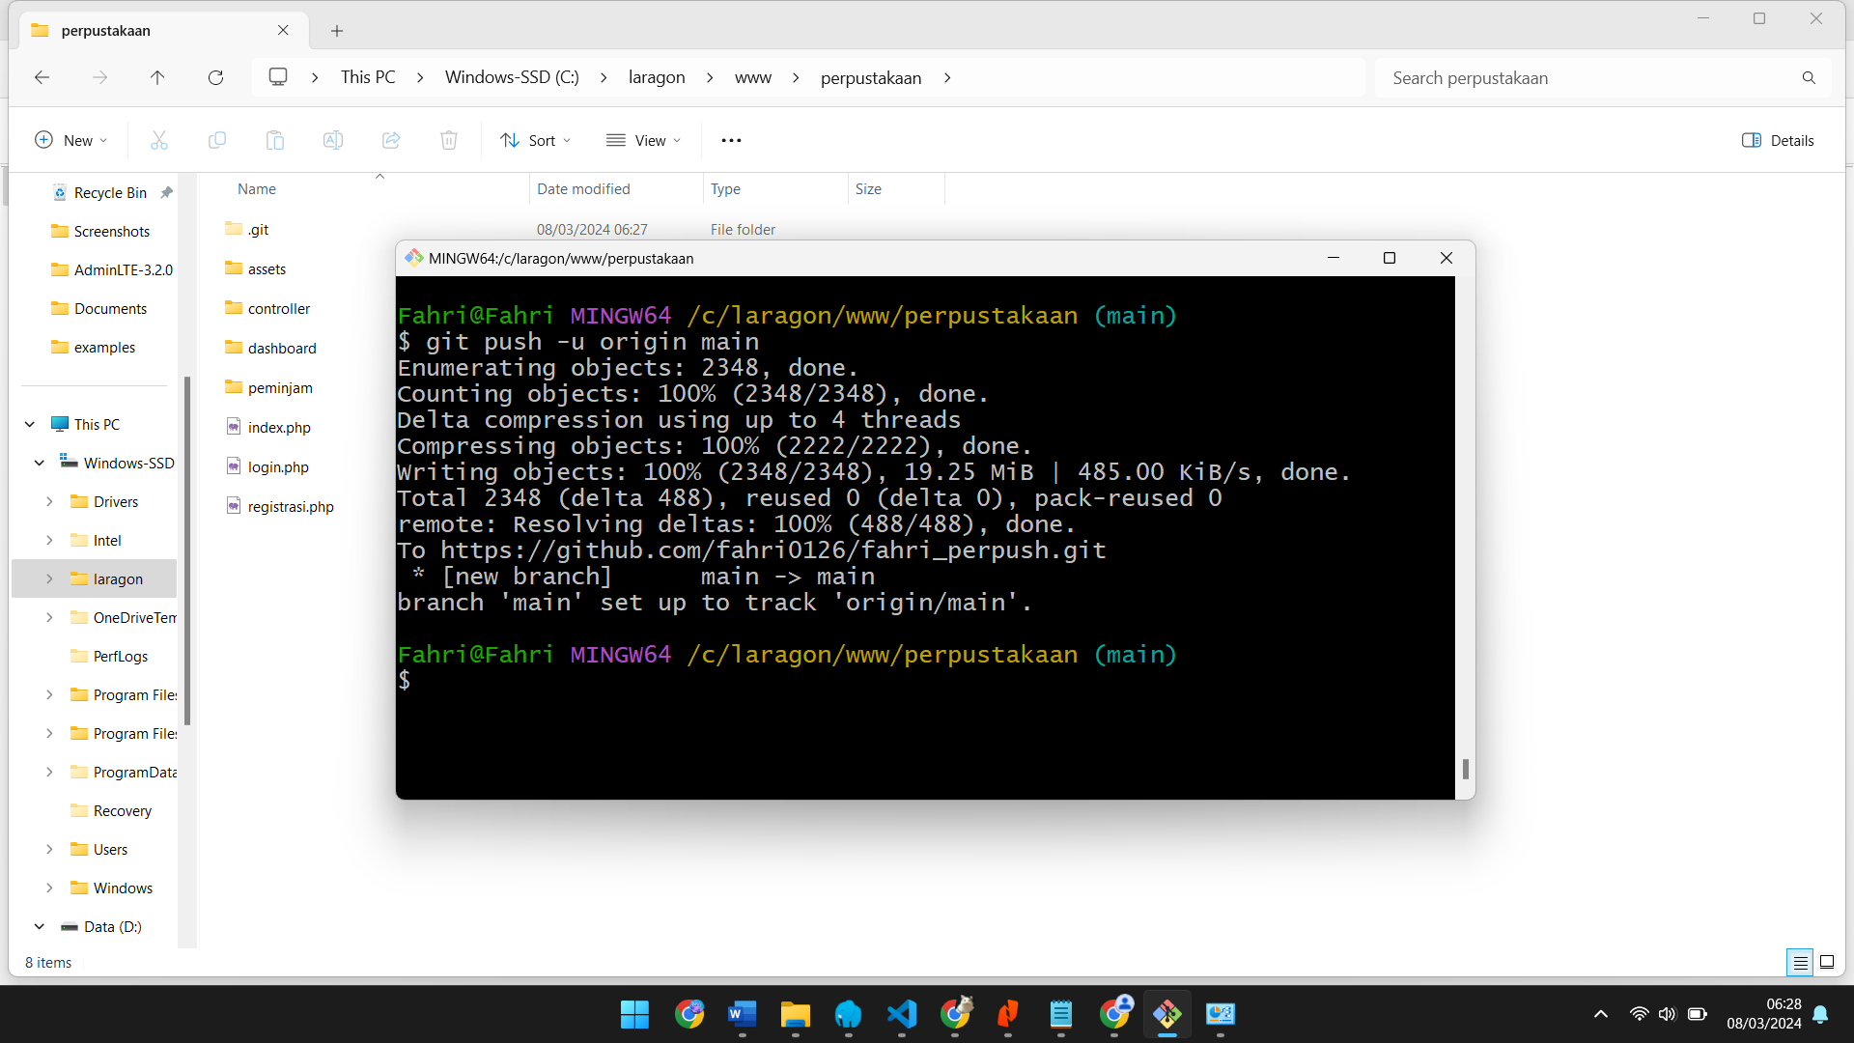

Mengirimkan perubahan yang telah dicommit dari repositori lokal ke repositori jarak jauh.

* Upload selesai

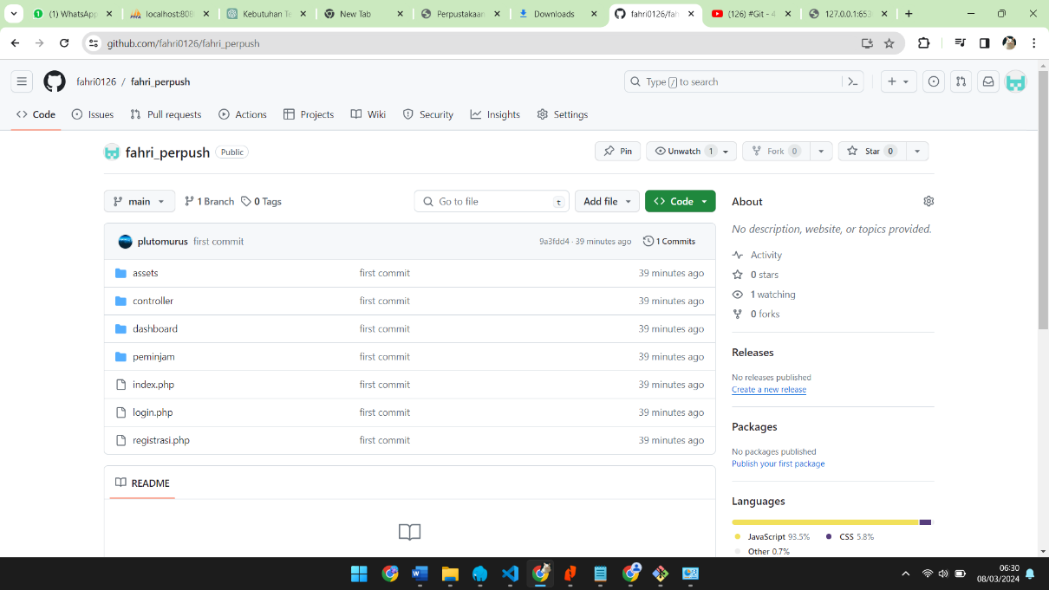

Upload sorcecode ke github berhasil, Kembali ke halaman repository dan refresh halaman untuk melihat hasil.

## **Pembahasan**

1. **Manajemen Koleksi Buku**

Fitur ini memungkinkan pengguna untuk mencatat dan mengelola koleksi buku dalam perpustakaan digital. Setiap buku memiliki atribut seperti judul, pengarang, tahun terbit, dan kategori.

1. **Pencarian Buku**

Fitur pencarian memungkinkan pengguna untuk mencari buku berdasarkan judul, pengarang, atau kategori tertentu. Pengguna dapat menggunakan formulir pencarian untuk memasukkan kata kunci pencarian, dan aplikasi akan menampilkan hasil yang sesuai.

1. **Manajemen Anggota Perpustakaan**

Fitur ini memungkinkan pengguna untuk mendaftar dan mengelola anggota perpustakaan. Informasi anggota seperti nama, alamat, nomor telepon, dan lain-lain dapat dicatat dalam sistem.

1. **Peminjaman dan Pengembalian Buku**

Fitur ini memungkinkan anggota perpustakaan untuk meminjam dan mengembalikan buku dari koleksi perpustakaan. Sistem akan mencatat tanggal peminjaman dan tanggal pengembalian buku untuk memastikan pengelolaan peminjaman yang efisien.

1. **Riwayat Peminjaman**

Fitur ini mencatat riwayat peminjaman buku untuk setiap anggota perpustakaan. Hal ini memungkinkan pengguna untuk melacak buku yang telah mereka pinjam sebelumnya dan tanggal pengembalian.

1. **Pemberian Rating dan Ulasan**

Fitur ini memungkinkan anggota perpustakaan untuk memberikan penilaian dan ulasan terhadap buku yang telah mereka baca. Ini membantu pengguna lain untuk mendapatkan pandangan tentang kualitas buku sebelum meminjamnya.

1. **Pengelolaan Admin**

Fitur ini memberikan antarmuka pengelolaan bagi administrator untuk menambahkan, mengedit, atau menghapus buku dan anggota perpustakaan. Ini memastikan bahwa koleksi buku dan data anggota tetap terorganisir dan terkendali.

1. **Interface Penggunaan Responsif**

Antarmuka pengguna dirancang agar responsif, artinya dapat diakses dan digunakan dengan baik dari berbagai perangkat, termasuk komputer desktop, tablet, dan ponsel pintar. Ini memastikan pengalaman pengguna yang konsisten dan nyaman dari berbagai platform.

# **BAB V**

# **PENUTUP**

## **Kesimpulan**

1. Memastikan siswa memiliki akses untuk mendapatkan sertifikat kompetensi yang diperlukan sebagai bukti kemampuan mereka dalam bidang keahlian tertentu.
2. Memberikan penilaian yang komprehensif terhadap praktik kompetensi kejuruan siswa yang telah mengikuti pembelajaran produktif selama periode waktu tertentu, sehingga dapat menilai kemampuan mereka secara praktis.
3. Memberikan pemahaman menyeluruh kepada siswa tentang proses pengembangan aplikasi perpustakaan digital, yang merupakan aplikasi konkret dari pengetahuan dan keterampilan yang mereka pelajari dalam bidang teknologi informasi.
4. Memberikan panduan praktis dan langkah-langkah yang jelas dalam pembuatan aplikasi perpustakaan digital sesuai dengan Standar Operasional Prosedur (SOP) yang baik dan benar, sehingga siswa dapat menerapkan pengetahuan dan keterampilan mereka dalam situasi praktis.

Dengan demikian, penyelenggaraan UKK diharapkan dapat memberikan manfaat yang signifikan bagi siswa dalam mencapai sertifikasi kompetensi, penilaian praktik kompetensi kejuruan, pemahaman proses pengembangan aplikasi, dan panduan praktis dalam penerapan pengetahuan dan keterampilan dalam pembuatan aplikasi.

## **Saran**

1. Untuk adik-adik kelas yang akan mengikuti Ujian Kompetensi Kejuruan (UKK) di tahun depan, disarankan untuk meningkatkan upaya belajar mengenai pemrograman. Selain belajar di sekolah, sangat dianjurkan untuk mulai belajar secara mandiri melalui sumber-sumber di internet.
2. Untuk melihat dokumentasi kode program yang lebih jelas dan lengkap lagi, silahkah kunjungi halamn repository github kami di :

https://github.com/fahri0126/fahri_perpush

# **DAFTAR PUSTAKA**

* Wikipedia - PHP: <https://id.wikipedia.org/wiki/PHP>
* W3Schools - PHP Tutorial: <https://www.w3schools.com/php/>
* Wikipedia - JavaScript: <https://id.wikipedia.org/wiki/JavaScript>
* MDN Web Docs - JavaScript: <https://developer.mozilla.org/id/docs/Web/JavaScript>
* W3Schools - JavaScript Tutorial: <https://www.w3schools.com/js/>
* Laragon Website: <https://laragon.org/>
* Wikipedia - MySQL: <https://id.wikipedia.org/wiki/MySQL>
* MySQL Documentation: <https://dev.mysql.com/doc/>
* W3Schools - MySQL Tutorial: <https://www.w3schools.com/sql/>
* Nginx Website: <https://nginx.org/>
* Nginx Documentation: <https://nginx.org/en/docs/>